Ngõ ra S của bộ cộng toàn phần với A, B, và C là 3 ngõ vào có biểu thức là gì?
a. S = A ^ B ^ C
b. S = A + B + C
c. S = C(A ^B)
d. S = C(A + B)

Ngõ ra Cout của bộ cộng toàn phần với A, B, và Cin là 3 ngõ vào có biểu thức là gì?
a. Cout = A + B + Cin
b. Cout = AB+BCin+ACin
c. Cout = Cin(A ^B)
d. Cout = Cin(A + B)

Cần bao nhiêu bộ cộng toàn phần để thiết kế bộ cộng 8 bit?
a. 4
b. 16
c. 8
d. 32

Mạch giải mã nhị phân có đặc điểm gì?
a. Chuyển thông tin tường minh ở ngõ vào thành từng ngõ ra cần mã hóa
b. Chuyển thông tin tường minh ở ngõ vào thành thông tin ẩn ở ngõ ra
c. Chuyển thông tin nhị phân từ các ngõ vào thành từng ngõ ra tường minh
d. Chuyển thông tin nhị phân từ 1 ngõ vào tới nhiều ngõ ra tường minh

Trong tập thanh ghi đã học, để ghi dữ liệu tới một thanh ghi, cần thiết lập tín hiệu WE bằng bao nhiêu?
a. 11
b. 10
c. 0
d. 1 tín hiệu WE (Write Enable) phải được kích hoạt, tức là WE = 1

Một mạch tổ hợp có chức năng chuyển thông tin nhị phân từ các ngõ vào tới từng ngõ ra là mạch?
a. Comparator
b. Multiplexer
c. Demultiplexer
d. Decoder

Mux16 cần bao nhiêu ngõ vào điều khiển (ngõ vào lựa chọn)?
a. 8
b. 2
c. 16
d. 4

Khi ngõ vào EN = 0 trong Bộ giải mã trong hình sau thì đầu ra của mạch sẽ bị?
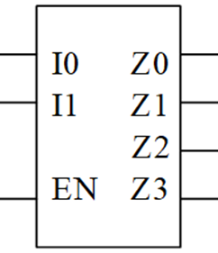
a. Ép tất cả ngõ vào lên 1
b. Ép tất cả ngõ ra lên 1
c. Ép tất cả ngõ ra xuống 0
d. Ép tất cả ngõ vào xuống 0

Trong tập thanh ghi đã học, để đọc dữ liệu từ một thanh ghi bất kỳ, cần thiết lập tín hiệu WE bằng bao nhiêu?
a. 11
b. 1
c. 0 tín hiệu WE (Write Enable) phải không cho phép ghi, tức là WE = 0
d. 10

Bộ Mux8 1 bit có bao nhiêu ngõ ra?
a. 8
b. 2
c. 4
d. 1 8 ngõ vào dữ liệu, 3 ngõ chọn, 1 ngõ ra

Khi rút gọn bằng phương pháp bìa K, một lân cận 8 có thể rút gọn được bao nhiêu biến?
a. 4
b. 1
c. 2
d. 3

Biểu thức Boolean là gì?
a. Phép toán trên các số thực
b. Phép toán trên các số nguyên
c. Phép toán trên các giá trị logic
d. Phép toán trên các số phức

Biến đổi nào sau đây thể hiện tính lũy đẳng trong đại số Boolean?
a. x + x’ = 1
b. x + 1 = 1
c. xx = x *hoặc x + x = x
d. x1 = x

Hãy cho biết công thức của phép toán OR trong Đại số Boolean?
a. AB
b. AxB
c. A.B
d. A+B

Có bao nhiêu giá trị có thể có cho một biến boolean?
a. 1
b. 3
c. 2
d. 0
Biến đổi nào sau đây thể hiện tính giao hoán trong đại số Boolean?
a. xy = yx
b. x(x + y) = x luật hấp thụ
c. x(y + z) = xy + xz luật phân phối
d. x + (y + z) = (x + y) + z luật kết hợp

Đại số Boolean được định nghĩa trên tập hợp số nào?
a. Số nhị phân
b. Số phức
c. Số nguyên
d. Số Thực

Cổng luận lý OR có ngõ ra bằng 1 khi và chỉ khi nào? Chọn phương án đúng nhất.
a. Có ít nhất 1 ngõ vào bằng 0
b. Tất cả ngõ vào bằng 0
c. Có ít nhất 1 ngõ vào bằng 1

Khi nào thì kết quả của phép toán OR sẽ là 0?
a. Khi tất cả các bit đều là 1
b. Khi có ít nhất một bit là 0
c. Khi có ít nhất một bit là 1
d. Khi tất cả các bit đều là 0

Các phép toán cơ bản của đại số Boolean bao gồm những gì?
a. XOR, NAND, NOR
b. AND, OR, NOT
c. AND, OR, XOR, NOT
d. AND, OR, XOR, NOT, NAND, NOR

Đại số Boolean có liên quan đến lĩnh vực nào?
a. Khoa học xã hội
b. Khoa học y học
c. Khoa học máy tính
d. Khoa học địa lý

Cổng luận lý AND có ngõ ra bằng 1 khi nào?
a. Tất cả ngõ vào bằng 0
b. Có ít nhất 1 ngõ vào bằng 0
c. Có ít nhất 1 ngõ vào bằng 1
d. Tất cả ngõ vào bằng 1

Khi rút gọn bằng phương pháp bìa K, một lân cận 4 có thể rút gọn được bao nhiêu biến?
a. 4
b. 3
c. 1
d. 2

Biến đổi nào sau đây thể hiện tính phân phối trong đại số Boolean?
a. x(y + z) = xy + xz
b. x(x + y) = x luật hấp thụ
c. xy = yx tính giao hoán
d. x + (y + z) = (x + y) + z tính kết hợp

Công thức của phép toán NOT trong Đại số Boolean là gì?
a. A+B
b. AB
c. A'
d. A.B

Giá trị thập phân của số BCD (Binary Coded Decimal) 0x420 là:
a. Tất cả đều sai
b. 420
c. 120
d. 820

Chuyển đổi số nhị phân 1011 thành hệ thập phân:
a. 17
b. 11 2^3 + 2^1 + 2^0 = 11
c. 15
d. 13
Biểu diễn của số -27 trong hệ nhị phân bù 2, 8 bit:
a. 11100101  b. 10111101  c. 11100111  d. 11101101 | +27 = 00011011  lấy bù 1 (đảo bit) = 11100100  cộng 1 (bù 2) = 11100101

Trong hệ thập lục phân, số nào được biểu diễn bằng chữ cái A?
a. 12 C
b. 11 B
c. 13 D
d. 10

Chuyển đổi số thập lục phân 2B thành hệ nhị phân:
a. 00101011
b. 00101010 2A
c. 10101011 AB
d. 10101010 AA

Chuyển đổi số thập lục phân 157 sang dạng nhị phân
a. 000101010111
b. 001101111
c. 111101100011
d. 010011101

Trong hệ nhị phân, số 1010 biểu diễn số gì trong hệ thập phân?
a. 8
b. 7
c. 10
d. 5

Trong hệ thập phân, hàng chục có giá trị trọng số là bao nhiêu?
a. 100
b. 10
c. 1
d. 2

Giá trị cơ số của hệ thập phân?
a. 10
b. 2
c. 8
d. 16

Giá trị cơ số của hệ thập lục phân?
a. 2
b. 16
c. 10
d. 8

Giá trị trọng số của bit trong dấu ngoặc trong số nhị phân 010101(0)1011 là bao nhiêu?
a. 16 2^4 với 4 là index của bit trong dấu ngoặc từ phải
b. 64
c. 5
d. 32

Giá trị của số nhị phân 0xF biểu diễn dạng bù 2 là:
a. -1  b. +1  c. +7  d. -7 | 0xF = 1111  lấy bù 1 (đảo bit) = 0000  cộng 1 (bù 2) = 0001 = 1  → số ban đầu: -1

Giá trị cơ số của hệ nhị phân?
a. 16
b. 2
c. 8
d. 10

Tầm biểu diễn của số bù 2 8 bit?
a. Từ 0 đến 255
b. Từ -255 đến 256
c. Từ -128 đến 128
d. Từ -128 đến +127
Hệ thống số nào được sử dụng trong máy tính và các thiết bị điện tử?
a. Hệ thập phân
b. Hệ thập lục phân
c. Hệ bát phân
d. Hệ nhị phân

Trong hệ thập phân, hàng đơn vị có giá trị trọng số là bao nhiêu?
a. 2
b. 0
c. 1
d. 10

Chuyển đổi số thập phân 23 thành hệ nhị phân:
a. 10111 chia 2 lấy dư → 11101, kết quả đọc từ cuối
b. 11001
c. 11000
d. 10110

Hệ thập phân sử dụng những chữ số nào?
a. 1-10
b. 0-10
c. 0-9
d. 0-7

Hệ thập lục phân sử dụng những chữ số nào?
a. 0-9, A-F
b. 0-9, A-B
c. 0-9, A-E
d. 0-9, A-C

Cần tối thiểu bao nhiêu bit để biểu diễn một số nguyên dương 129?
a. 7
b. 9
c. 8 2^7=128 chưa đủ, 2^8 = 256 đủ
d. 6

Máy tính xách tay (Laptop) nằm trong nhóm máy tính nào?
a. Máy chủ
b. Máy tính cá nhân
c. Máy tính nhúng

Cho giá trị thanh ghi $s2=0x1000102C, hỏi sau khi thực hiện câu lệnh "addi $t4, $s2, -18" thì giá trị thanh ghi $t4 bằng bao nhiêu?
addi là lệnh "add immediate" trong MIPS, nghĩa là: lấy giá trị của thanh ghi nguồn ($s2), cộng với một hằng số tức thì (immediate) là -18, rồi lưu kết quả vào thanh ghi đích ($t4).
Vì hằng số là -18, thực chất lệnh này thực hiện phép trừ 18 khỏi giá trị của $s2.
a. 0x1000103C  b. 0x1000101C  c. 0x1000103E  d. 0x1000101A | $t4 = 0x1000102C + (-18) = 0x1000102C – 18  tính: 2C ~ 44 → 44 – 18 = 26 = 16 + 10 ~ 1A  → 0x1000101A

Giá trị output của khối “Sign-extend” bằng bao nhiêu khi mã sau được thanh ghi PC trỏ tới trong quá trình thực thi: 0x2149ab9c
a. 0xffffab9c  b. 0x2149ab9c  c. 0x0000ab9c | 0010 0001 0100 1001 1010 1011 1001 1100 (I type)  Immediate (16 bit thấp nhất) có bit cao nhất (15) = 1 → số âm  Khi sign-extend (mở rộng dấu) lên 32 bit bằng cách điền 1 ở 16 bit cao → 1111 1111 1111 1111 1010 1011 1001 1100 → 0xffffab9c

Ngõ ra Cout của bộ cộng toàn phần với A, B, và Cin là 3 ngõ vào có biểu thức là gì?
a. Cout = Cin(A ^B)
b. Cout = A + B + Cin
c. Cout = Cin(A + B)
d. Cout = AB+BCin+ACin

Trong các câu lệnh nhị phân biểu diễn dưới dạng thập lục phân bên dưới. Câu lệnh nào dùng để biểu diễn lệnh sw $t1, 2016($t2)?
a. 0x214907E0  b. 0x314907E0  c. 0xAD4907E0  d. 0x8D4907E0 | opcode(6) - sw | rs(5) - $t2 | rt(5) - $t1 | immediate(16) (I type)  101011 01010 01001 0000011111100000  1010 1101 0100 1001 0000 0111 1110 0000  A D 4 9 0 7 E 0

Giả sử biến h được kết nối với thanh ghi $s2 và địa chỉ cơ sở của mảng A là trong $s3. Đoạn lệnh ASM của MIPS sau tương ứng với câu lệnh C nào?
Ý nghĩa địa chỉ mảng
Kiểu int ⇒ 1 phần tử = 4 byte
32($s3) ⇒ 32 / 4 = 8 ⇒ A[8]
48($s3) ⇒ 48 / 4 = 12 ⇒ A[12]
lw $t0,32($s3) $t0 = A[8]
add $t0,$s2,$t0 $t0 = h + A[8]
sw $t0,48($s3) A[12] = h + A[8]
a. A[8] = h - A[12]
b. h = A[12] + A[8]
c. A[12] = h + A[8]
d. A[8] = h + A[12]

Biểu diễn của số -37 trong hệ nhị phân bù 2, 8 bit:
a. 11101101  b. 10111101  c. 11100111  d. 11011011 | +37 ~ 00100101  lấy bù 1 (đảo bit) = 11011010  cộng 1 (bù 2) = 11011011

Độ rộng lệnh của kiến truc tập lênh MIPS là bao nhiêu bit?
a. 32
b. 16
c. 64
d. 8

Chọn biểu thức logic tương ứng với mạch số sau:
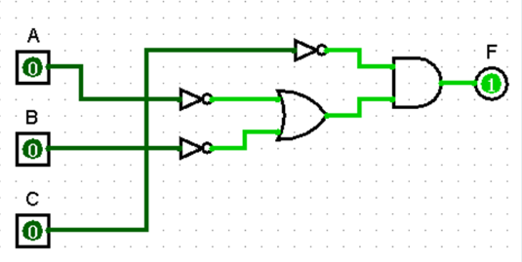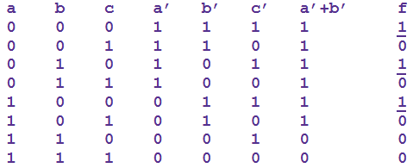
a. F = m0 + m2 + m3
b. F = m0 + m2 + m4
c. F = m0 + m1 + m4
d. F = m1 + m2 + m4

Biến đổi nào sau đây thể hiện tính phân phối trong đại số Boolean?
a. x(x + y) = x luật hấp thụ
b. x(y + z) = xy + xz
c. x + (y + z) = (x + y) + z luật kết hợp
d. xy = yx luật giao hoán

Trong kiến trúc bộ nhớ của tập thanh ghi thì mạch Mux có chức năng gì?
a. Lựa chọn địa chỉ kích hoạt thanh ghi
b. Lựa chọn dữ liệu đọc ra từ thanh ghi
c. Lựa chọn dữ liệu ghi vào thanh ghi
d. Lựa chọn địa chỉ vô hiệu hóa thanh ghi

Mã máy của lệnh add $s1, $t1, $t5 là gì?
a. 0x012d8024  b. 0x224a2640  c. 0x023d8210  d. 0x012d8820 | opcode - add | rs - $t1 | rt - $t5 | rd - $s1 | shamp | funct (R type)  000000 01001 01101 10001 00000 100000  0000 0001 0010 1101 1000 1000 0010 0000  0 1 2 D 8 8 2 0

Câu lệnh "lw $s1,20($s2)" có ý nghĩa tương ứng là gì?
Lệnh lw $s1, 20($s2) có dạng: lw rt, offset(rs)
Ý nghĩa:
- Tính địa chỉ bộ nhớ: $s2 + 20
- Đọc (load) dữ liệu tại địa chỉ đó
- Ghi vào thanh ghi $s1
Biểu diễn: $s1 = Mem[$s2 + 20]
a. s2 + 20 = $s1
b. $s1= Mem[$s2 + 20]
c. Mem[s2 + 20]=$s1
d. $s1 = $s2 + 20

Cho câu lệnh lw $s2, 12($t1) với t1=0x1001001C thì giá trị nội dung tại ô nhớ nào sẽ được di chuyển từ bộ nhớ vào trong thanh ghi s2
0x1001001C = 0001 0000 0000 0001 0000 0000 0001 1100
12 = 0x0C = 0000 0000 0000 0000 0000 0000 0000 1100
= 0010 1000
a. 0x10010028
b. 0x10010030
c. 0x10010024
d. 0x1001002C
Chuyển đổi số nhị phân 111011 thành hệ thập phân:
a. 53 b. 45
c. 47 d. 59 2^5 + 2^4 + 2^3 + 2^1 + 1

Khi datapath thực hiện lệnh lw thì giá trị được đưa vào ngõ write data của khối Data Memory là được lấy từ?
Khi datapath MIPS thực hiện lệnh lw:
- Data Memory chỉ được đọc, không ghi
- Ngõ Write data của khối Data Memory không được sử dụng về mặt logic
- Tuy nhiên, về kết nối phần cứng, ngõ Write data vẫn được nối cố định từ Read data 2 của Register File
a. Output của khối Sign Extend
b. Trường immediate trong mã máy
c. Read data 2
d. Read data 1

Khi ngõ vào EN = 1, I1 = 1, I0 =0 thì đầu ra nào trong Bộ giải mã trong hình sau có giá trị bằng 1 (I1 là MSB)?
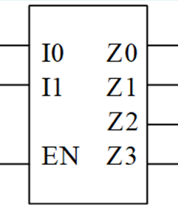
a. Z0  b. Z1  c. Z3  d. Z2 | EN = 1 → bộ giải mã hoạt động  I1 là MSB, I0 là LSB  Tổ hợp vào: I1 I0 = 1 0 → tương ứng số nhị phân 2 → Ngõ ra được chọn có chỉ số đúng bằng giá trị nhị phân của (I1 I0) → Z0 = 0, Z1 = 1, Z2 = 2

Chương trình có chức năng chuyển chương trình được viết bởi ngôn ngữ lập trình cấp cao thành chương trình hợp ngữ là?
a. Compiler b. Reverser c. Assembler

Trình biên dịch có chức năng chuyển chương trình được viết bởi ngôn ngữ lập trình cấp cao thành?
a. Hợp ngữ b. Mã máy
c. Ngôn ngữ phần mềm d. Ngôn ngữ phần cứng

Trình biên dịch hợp ngữ có chức năng chuyển chương trình được viết bởi hợp ngữ thành?
a. Hợp ngữ b. Mã máy
c. Ngôn ngữ cấp cao d. Ngôn ngữ C

Chương trình có chức năng chuyển chương trình được viết bởi hợp ngữ thành mã máy là?
a. Assembler b. Reverser c. Compiler

Bộ Mux có chức năng gì?
a. Lựa chọn 1 trong những ngõ vào dữ liệu để gửi tới ngõ ra dựa vào ngõ vào lựa chọn
b. Kết hợp nhiều ngõ vào thành nhiều ngõ ra dựa vào ngõ vào lựa chọn
c. Lưu nhiều bit thông tin để ALU sử dụng
d. Phân chia 1 ngõ vào dữ liệu để gửi tới nhiều ngõ ra dựa vào ngõ vào lựa chọn

Thanh ghi $s5 có địa chỉ biểu diễn dưới dạng nhị phân là bao nhiêu trong tập thanh ghi của MIPS
a. 10101 21
b. 10100
c. 10110
d. 10111

Khi thực hiện câu lệnh sw thì bộ ALU sẽ thực hiện thao tác gì?
a. slt
b. add sw rt, offset(rs) → ALU sẽ tính: Địa chỉ= rs + offset
c. sub
d. and

Lệnh thuộc nhóm lệnh "PSEUDO INSTRUCTION" là nhóm lệnh gì?
a. Nhóm lệnh di chuyển dữ liệu
b. Nhóm lệnh số học
c. Nhóm lệnh mã giả
d. Nhóm lệnh rẽ nhánh

Chọn biểu thức logic tương ứng với bìa K sau:
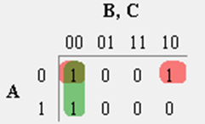
a. (A'C' + B'C)'
b. A'C' + BC
c. A'C' + B'C
d. A'C' + B'C'

Địa chỉ của bộ nhớ dữ liệu trong kiến trúc MIPS phải là bội số của số mấy?
a. 2
b. 8
c. 1
d. 4

Bộ nhớ nào sau đây có tính chất “Volatility”
a. FLASH
b. SSD
c. EPROM
d. SRAM

Kiến trúc máy tính MIPS có bao nhiêu thanh ghi?
a. 16
b. 8
c. 64
d. 32

Phát biểu nào sau đây sai?
a. Mạch tuần tự cần phải có thiết bị lưu trữ
b. Mạch tổ hợp không được tồn tại hồi tiếp
c. Thanh ghi được cấu tạo từ các flipflop nối chung ngõ vào CLK
d. Thiết bị tổ hợp được tạo từ các latch hoặc flipflop mạch tổ hợp không có phần tử nhớ + latch, flip-flop là phần tử nhớ → thuộc mạch tuần tự
Quy trình thực thi một lệnh trong kiến trúc MIPS lần lượt theo thứ tự sau?
Fetch – Nạp lệnh
Instruction Decode – Giải mã lệnh / đọc thanh ghi
ALU (Execute) – Thực hiện phép toán / tính địa chỉ
Memory Access – Truy xuất bộ nhớ (nếu có)
Result Write (Write Back) – Ghi kết quả
a. Fetch→ALU→Instruction Decode→Memory Access→Result Write
b. Fetch→Instruction Decode→Memory Access→ALU→Result Write
c. Fetch→Instruction Decode→ALU→Memory Access→Result Write
d. Fetch→Memory Access→Instruction Decode→ALU→Result Write

Câu lệnh "bne $a0, $a1, ELSE" tương ứng với lệnh C
a. if (a0 != a1) ... else ...
b. (a0 <= a1) ... else ...
c. if (a0 >= a1) ... else ...
d. if (a0 == a1) ... else ... Nếu (a0 # a1) thì thực hiện ELSE thì ngược lại (a0==a1) thì thực hiện IF

Hàm f(x, y, z) = x + y’z có bao nhiêu hàng trong bảng chân trị tương ứng có giá trị hàm bằng 1.
a. 7  b. 6  c. 4  d. 5 | X y z y’ y’z f  0 0 0 1 0 0  0 0 1 1 1 1  0 1 0 0 0 0  0 1 1 0 0 0  1 0 0 1 0 1  1 0 1 1 1 1  1 1 0 0 0 1  1 1 1 0 0 1

Chuyển đổi số thập phân 123 thành hệ nhị phân 8-bit:
a. 01111011
b. 01011000
c. 01010111
d. 01011001

Giá trị Output của khối ALU bằng bao nhiêu khi mã lệnh sau được thanh ghi PC trỏ tới trong quá trình thực thi: 0x02328020? Biết giá trị của thanh ghi s1 và thanh ghi s2 tương ứng là: 0x00002023 và 0xabcd0000
0x02328020 = 000000 10001 10010 10000 00000 100000 (R-type)
$s1 $s2 $s0 add
Lệnh add ⇒ ALU thực hiện: $s1 + $s2
0x00002023
+ 0xabcd0000
------------
0xabcd2023
a. 0x00002023
b. 0x2023abcd
c. 0xabcd2023
d. 0xabcd0000

Khi rút gọn bằng phương pháp bìa K, một lân cận 16 có thể rút gọn được bao nhiêu biến?
a. 4 b. 3 c. 1 d. 2

Bộ cộng toàn phần (Full Adder) có bao nhiêu ngõ vào?
a. 4 b. 5 c. 3 d. 2

CPU trong lĩnh vực khoa học máy tính được viết tắt của cụm từ nào?
a. Center Processor Unit
b. Central Processor Unit
c. Central Processing Unit
d. Center Processing Unit

Cho một mảng A có 512 từ (1 từ có 4 byte) có địa chỉ cơ sở là 1024. Mỗi ô nhớ chỉ chứa 1byte dữ liệu (đánh địa chỉ theo byte). Ý nghĩa của đoạn lệnh bên dưới?
addi $s0, $zero, 1024 $s0 = 1024 → $s0 chứa địa chỉ cơ sở của mảng A
lw $t0, 512($s0) Địa chỉ hiệu dụng: $s0 + 512 = 1024 + 512 = 1536. lw sẽ tải 1 word (4 byte) bắt đầu từ địa chỉ 1536 vào $t0
a. Tải dữ liệu từ thanh ghi $s0 vào thanh ghi $t0
b. Tải dữ liệu từ ô nhớ có địa chỉ 1536 của mảng A vào thanh ghi $t0
c. Tải dữ liệu từ ô nhớ có địa chỉ 3072 của mảng A vào thanh ghi $t0
d. Tải dữ liệu từ ô nhớ có địa chỉ 1024 của mảng A vào thanh ghi $t0
Trong các câu lệnh assembly MIPS bên dưới. Câu lệnh nào dùng để biểu diễn lệnh 0x01F37024?
a. and $t6, $s7, $s5  b. or $t1, $t7, $s5  c. and $t6, $t7, $s3  d. or $t3, $t4, $s3 | 0000 0001 1111 0011 0111 0000 0010 0100  000000 01111 10011 01110 00000 100100 (R type)  and $t7 $s3 $t6

Để hiện thực hàm f(x, y, z) = x’ + xy’z’ thì cần ít nhất bao nhiêu cổng AND, OR và NOT tương ứng (số lượng ngõ vào mỗi cổng không hạn chế)?
a. 3, 1, 1 b. 1, 2, 3
c. 2, 1, 3 d. 1, 1, 3

Chu kỳ của máy tính IBM 7094 ở thế hệ 2 trong lịch sử phát triển của máy tính là bao nhiêu?
a. 2ms b. 2ns c. 0.75ns d. 2µs

Máy tính EDVAC (Electronic Discrete Variable Automatic Computer) là
máy tính có đặc điếm gì?
a. Máy tính điện tử đầu tiên
b. Máy tính cá nhân đầu tiên
c. Máy tính cơ học đầu tiên
d. Máy tính sử dụng đèn chân không

Công nghệ vi mạch tích hợp mức VLSI (Very Large-Scale Integration)
có số lượng transistor trong khoảng?
a. 20.000 - 1.000.000
b. 10 - 500
c. Hơn 1.000.000
d. 500 - 20.000
Máy tính có hàng trăm đến hàng ngàn bộ xử lý, bộ nhớ kích cỡ gigabytes đến terabytes và khả năng lưu trữ dữ liệu terabytes đến petabytes, chi phí hàng triệu đến hàng trăm triệu đôla thuộc nhóm máy tính nào?
a. Low-end servers b. Supercomputers
c. Máy tính nhúng d. Datacenter

Loại máy tính nào được sử dụng phổ biến trong xe hơi, điện thoại thông minh?
a. Máy tính nhúng b. Máy tính cá nhân c. Máy chủ

Loại máy tính được sử dụng cho ứng dụng lưu trữ, doanh nghiệp nhỏ, dịch vụ web là loại máy tính nào?
a. Supercomputers
b. Low-end servers
c. Datacenter

Công việc lập lịch và chia sẻ tài nguyên cho nhiều chương trình chạy cùng lúc là công việc của bộ phận nào trong cấu trúc hệ thống máy tính?
a. Phần mềm ứng dụng
b. Hệ điều hành
c. Trình biên dịch
d. Phần cứng máy tính

Trong các lớp thực thi bên trong máy tính, thành phần nào chứa trình biên dịch và hệ điều hành?
a. Phần cứng
b. Phần mềm ứng dụng
c. Phần mềm hệ thống

Để biên dịch một chương trình từ ngôn ngữ cấp cao sang ngôn ngữ Assembly cần dùng công cụ gì?
a. Trình thông dịch
b. Trình biên dịch
c. Trình biên dịch hợp ngữ

Chọn đáp án đúng về sắp xếp theo thứ tự giảm dần về tốc độ truy xuất các loại bộ nhớ trong máy tính?
a. Cache, RAM, Registers, SSD
b. Registers, RAM, Cache, SSD
c. RAM, Registers, Cache, SSD
d. Registers, Cache, RAM, SSD

Bộ nhớ đệm (Cache) trong máy tính là gì?
a. Bộ nhớ tạm thời để lưu trữ dữ liệu đang được xử lý
b. Bộ nhớ lưu trữ dữ liệu dài hạn
c. Bộ nhớ chỉ đọc

Bộ phận xử lý chính của máy tính, chứa đường dữ liệu (data path) và khối điều khiển (control), thực hiện các thao tác như cộng, kiểm tra số, kích hoạt các thiết bị I/O, …là bộ phận nào?
a. Đơn vị xử lý trung tâm CPU
b. Đơn vị xử lý đồ họa GPU
c. Bộ nhớ máy tính Chỉ lưu trữ dữ liệu

Một tập tin có dung lượng là 1024 MB thì đổi ra đơn vị KB và GB lần lược là bao nhiêu?
a. 1048576 KB và 1GB 1024*1024 | 1024/1024
b. 1024000 KB và 1.024 GB
c. 1048576 KB và 1.024 GB
d. 1024000 KB và 1GB

Điền kết quả và chỗ trống
Giá trị thập phân tương ứng của số nhị phân 101111010011 là 3027

Trong hệ thập lục phân, chữ cái A biểu diễn cho giá trị thập phân là bao nhiêu?
a. 13 b. 10 c. 12 d. 11

Điền kết quả vào chỗ trống 32768 / 8 / 1024
Một file có kích thước là 32768 bit thì có đơn vị KB tương ứng là 4 KB

Điền kết quả vào chỗ trống 2^14+2^11+2^9+2^7+2^6+2^3+2^2+2^1
Giá trị thập phân tương ứng của số nhị phân 100101011001110 là 19150

Giá trị nhị phân tương ứng của số thập phân 159 là bao nhiêu?
a. 10011111 b. 10011110
c. 10011101 d. 10111111

Giá trị thập lục phân tương ứng của số thập phân 67 là bao nhiêu?
a. 0x45 b. 0x43 01000011 ~ 0x43
c. 0x34 d. 0x54

Giá trị thập phân và thập lục phân của số nhị phân 1101101 lần lược là bao nhiêu?
a. 107 và 0x6D
b. 109 và 0x6D 2^6+2^5+2^3+2^2+2^0 = 109 | 0110 1101 ~ 6D
c. 109 và 0x4B
d. 107 và 0x4B

Giá trị thập phân và nhị phân tương ứng của số thập lục phân 0x1AF là bao nhiêu?
a. 341 và 110101101
b. 431 và 110101101
c. 431 và 110101111 0001 1010 1111 → 110101111 → 2^8+2^7+2^5+2^3+2^2+2^1+1 = 431
d. 341 và 110101111

Điền vào chỗ trống 0100 1010 1100 1110 → 4ACE
Giá trị thập lục phân tương ứng của số nhị phân 100101011001110 là 0x4ACE

Điền vào chỗ trống 0111 1110 0111 → 7E7
Giá trị thập lục phân tương ứng của số thập phân 2023 là 0x7E7

Điền kết quả vào chỗ trống
Kết quả của phép cộng 2 số nhị phân có 6-bit 011011 và 001001 là 100100 (kết quả là số 6-bit)

011011  + 001001  = 100100 | 1 + 1 = 0, nhớ 1 1 + 1 = 0, nhớ 1  1 + 0 + 1 = 0, nhớ 1 1 + 0 + 1 = 0, nhớ 1  0 + 0 + 1 = 1 → 0 + 0 + 1 = 1

Điền kết quả vào chỗ trống. Kết quả của phép trừ 2 số nhị phân có 6-bit 011011 và 001001 là 010010 (kết quả là số 6-bit)

011011  - 001001  = 010010 | 1 − 1 = 0 1 − 1 = 0  1 − 0 = 1 1 − 0 = 1  0 − 0 = 0 → 0 − 0 = 0

Điền vào chỗ trống
Kết quả của phép nhân 2 số nhị phân có 6-bit 011011 và 001001 là 11110011 (kết quả là số 8-bit)

011011 (27)
× 001001 (9)
----------
011011 (×1)
+ 000000 (×0)
+ 000000 (×0)
+011011 (×1)
----------
11110011

Điền vào chỗ trống *đổi sang thập phân chia cho lẹ!
Kết quả của phép chia 2 số nhị phân có 6-bit 011011 và 001001 là 000011 (kết quả là số 6-bit)

Cho các số thập phân A = 53 và B = 17 (đổi sang hệ nhị phân 7 bit). Hãy thực hiện phép toán cộng trong hệ nhị phân và chọn kết quả đúng dưới dạng nhị phân?
a. 0100110  b. 0010001  c. 1000110  d. 0110101 | 53: 0110101  17: 0010001  + 1000110

Cho các số thập phân A = 53 và B = 17 (đổi sang hệ nhị phân 7 bit). Hãy thực hiện phép toán trừ trong hệ nhị phân và chọn kết quả đúng dưới dạng nhị phân?
a. 0100111  b. 0100100  c. 0100101  d. 0100110 | 53: 0110101  17: 0010001  - 0100100
Điền giá trị vào chỗ trống
Số bù 2 tương ứng của số -69 là 10111011 (kết quả là số 8-bit)

69 ~ 01000101
bù 1, đảo bit ~ 10111010
bù 2, cộng 1 ~ 10111011

Số biểu diễn dưới dạng bù 2 của số 8 bit có tầm giá trị biểu diễn từ -128 đến 127

Giá trị thập phân của số bù 2 8 bit 0xF3 là?
a. -17  b. -15  c. -13  d. -14 | F3: 1111 0011  bù 1, đảo bit: 0000 1100  bù 2, cộng 1: 0000 1101 ~ 13 → -13

Điền kết quả vào chỗ trống
Biểu diễn số có dấu áp dụng phương pháp dạng số bù 2 5-bit -6 là 11010
6: 00110
bù 1, đảo bit : 11001
bù 2, cộng 1 : 11010

Điền kết quả vào chỗ trống
Số thập phân tương ứng với biểu diễn số có dấu dưới dạng số bù 2 6-bit 110110 là -10
bù 1, đảo bit : 001001
bù 2, cộng 1 : 001010 ~ 10 → -10

Biểu thức “x + y ∙ z = (x + y)(x + z)” thể hiện tính chất gì trong Đại số Boole?
a. Tính trung hòa
b. Tính giao hoán
c. Tính phân phối
d. Tính bù

1-minterm là gì?
a. Dạng tổng đầy đủ của tất cả các biến hoặc dạng bù của nó làm cho tích của biểu thức bằng 1
b. Dạng tổng đầy đủ của tất cả các biến hoặc dạng bù của nó làm cho tích của biểu thức bằng 0
c. Dạng tích đầy đủ của tất cả các biến hoặc dạng bù của nó làm cho tổng của biểu thức bằng 0
d. Dạng tích đầy đủ của tất cả các biến hoặc dạng bù của nó làm cho tổng của biểu thức bằng 1

0-maxterm là gì?
a. Dạng tích đầy đủ của tất cả các biến hoặc dạng bù của nó làm cho tổng của biểu thức bằng 1
b. Dạng tổng đầy đủ của tất cả các biến hoặc dạng bù của nó làm cho tích của biểu thức bằng 1
c. Dạng tổng đầy đủ của tất cả các biến hoặc dạng bù của nó làm cho tích của biểu thức bằng 0
d. Dạng tích đầy đủ của tất cả các biến hoặc dạng bù của nó làm cho tổng của biểu thức bằng 0

Biểu thức Boolean là gì?
a. Phép toán trên các số phức
b. Phép toán trên các giá trị logic
c. Phép toán trên các số nguyên
d. Phép toán trên các số thực

Hàm Boolean có 3 biến thì bảng chân trị có bao nhiêu hàng?
a. 4
b. 9
c. 16
d. 8

Áp dụng các cổng luận lý cơ bản, hãy tính giá trị của biểu thức x = ABC + A’B + ABC’ là bao nhiêu khi biết A = 0, B = 1, C = 1?
a. z b. 0
c. x d. 1 0 hoặc 1 hoặc 0
Công thức của phép toán XNOR trong Đại số Boolean là gì?
a. A.B
b. A+B
c. A'B + AB' XOR
d. (A'B + AB')' XNOR là phủ định của XOR (cho kết quả 1 khi hai đầu vào giống nhau).

Fill in the missing words
Chi phí C(B) của biểu thức logic x = ABC + A’B + ABC’ là 11 (4 + 3 + 2 + 3)

Fill in the missing words
Biểu thức rút gọn của biểu thức “F(A,B,C) = A’BC’ + ABC’ + BC’ ” là
F(A,B,C) = BC’
~ BC’(A’+A+1) ~ BC’(1+1) ~ BC’

Fill in the missing words
Biểu thức rút gọn của biểu thức “F(A,B,C) = ABC + A’B + ABC’ ” là F(A,B,C) = B
~ AB(C+C’) + A’B ~ AB+A’B ~ B(A+A’) ~ B

Fill in the missing words (đáp án không có khoảng trống giữa các ký tự)
Biểu thức rút gọn của biểu thức “F(A,B,C,D) = (A’ + C)(A’ + C’)(A + B + C’D) ” là F(A,B,C,D) = A'B+A'C'D
~ A’(A + B + C’D) ~ A’B +A’C’D
*(X+Y)(X+Y’) = X

Với một hàm Boole có 4 biến thì cần bìa Karnaugh có bao nhiêu ô (cell)?
a. 8
b. 16
c. 24
d. 15

Khi rút gọn bằng phương pháp bìa K, một lân cận 8 có thể rút gọn được bao nhiêu biến?
a. 3
b. 2
c. 5
d. 4
Biểu thức logic của hàm f = m(1,3,4,5,10,12,13) là?
ab | cd | 00 | 01 | 11 | 10
00 |  | 1 | 1
01 | 1 | 1
11 | 1 | 1
10 |  |  |  | 1
a. f = ab’cd’+a’bd+bc’
b. f = ab’cd’+a’b’d+bc’
c. f = ab’cd’+ab’d+bc’
d. f = ab’cd’+a’b’d+bc

Biểu thức logic của hàm f = m(0,2,3,5,6,7,8,10,11,14,15) là?
ab | cd | 00 | 01 | 11 | 10
00 | 1 |  | 1 | 1
01 |  | 1 | 1 | 1
11 |  |  | 1 | 1
10 | 1 |  | 1 | 1
a. f = c+b’d’+abd
b. f = c+bd’+a’bd
c. f = c+b’d’+a’bd
d. f = c+b’d’+a’bd’

Đâu KHÔNG phải quy tắc gom nhóm trên K-map?
a. Mỗi nhóm phải có ít nhất 1 ô không thuộc nhóm khác
b. Số lần gom phải ít nhất
c. Gom nhóm lớn nhất trước
d. Gom nhóm 2^i ô liền kề

Khi rút gọn bằng phương pháp bìa K, một lân cận 16 có thể rút gọn được bao nhiêu biến?
a. 3 b. 5 c. 4 d. 2

Hàm F sau khi rút gọn từ biểu thức F(A,B,C,D) = AB’C+A’BC+A’BCD+CD bằng bảng đồ Karnaugh là?
AB | CD | 00 | 01 | 11 | 10
00 |  |  | 1
01 |  |  | 1 | 1
11 |  |  | 1
10 |  |  | 1 | 1
a. F = CD+A’BC+AB’C
b. F = CD+A’BC+ABC
c. F = CD+ABC+ABC
d. F = CD+ABC+AB’C

Hàm F sau khi rút gọn từ biểu thức F(A,B,C) = AB+AB’C+ABC’ bằng bảng đồ Karnaugh là?
C | AB | 00 | 01 | 11 | 10
0 |  |  | 1
1 |  |  | 1 | 1
a. F = AB+C b. F = AB+AC
c. F = AB+AC’ d. F = AB+C’

Hàm F sau khi rút gọn từ biểu thức F(X,Y,Z) = m1+m2+m3+m4+m6+m7 bằng bảng đồ Karnaugh là?
X | YZ | 00 | 01 | 11 | 10
0 |  | 1 | 1 | 1
1 | 1 |  | 1 | 1
a. F = Y+X’Z+XZ’
b. F = Y+XZ+XZ
c. F = Y+X’Z+XZ
d. F = Y+XZ+XZ’

Hàm F sau khi rút gọn từ biểu thức f = m(1,3,5,7,9,10,11,15) bằng bảng đồ Karnaugh là?
AB | CD | 00 | 01 | 11 | 10
00 |  | 1 | 1
01 |  | 1 | 1
11 |  |  | 1
10 |  | 1 | 1 | 1
a. F = CD+AD+B’D+AB’C
b. F = CD+A’D+B’D+AB’C
c. F = CD+A’D+B’D+ABC
d. F = CD+A’D+BD+AB’C

Mạch số (digital circuit) được sử dụng để xử lý tín hiệu .....?
a. liên tục mạch analog
b. rời rạc
c. số phức
d. tương tự mạch analog

Ngõ ra của cổng luận lý NAND bằng 1 khi nào?
a. Ít nhất 1 ngõ vào bằng 1
b. Tất cả các ngõ vào đều bằng 0
c. Tất cả các ngõ vào đều bằng 1
d. Ít nhất 1 ngõ vào bằng 0

Mạch số nào sau đâu biểu diễn cho biểu thức logic
F = ((AB)’+C)(A+B)’ ?
a. 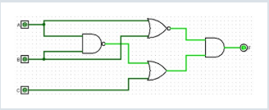
b. 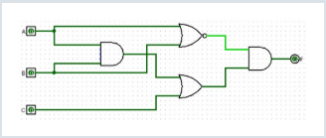
c. 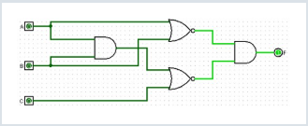

Mạch số nào sau đâu biểu diễn cho biểu thức logic
F = (A’+B)(C+D)B ?
a. 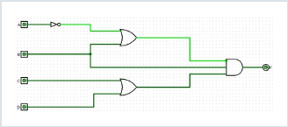
b. 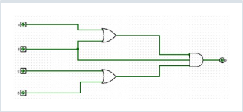
c. 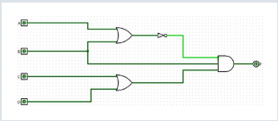

Mạch số nào sau đâu biểu diễn cho biểu thức logic
F = (A’+BC)(C+ABD)+D?
a. 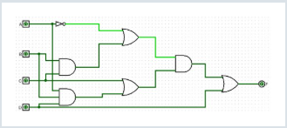
b. 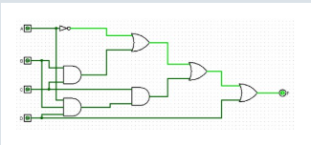
c. 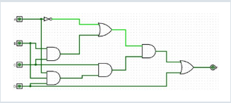

Mạch số nào sau đâu biểu diễn cho biểu thức logic
F = A’+(B ⊕ C)(C+(A ⊕D)’ ?
a. 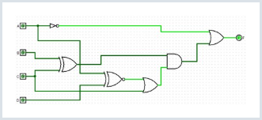
b. 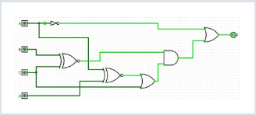
c. 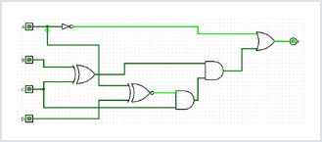

Mạch số được chia thành những loại nào?
a. Latch và Flipflop
b. Mạch được thiết kế sẵn và mạch tự thiết kế
c. Mạch tổ hợp và mạch tuần tự
d. Cổng luận lý và thanh ghi

Đáp án nào trong các đáp án sau là một thiết bị tổ hợp?
a. Cổng luận lý NAND cổng logic (AND, OR, NAND…), MUX, ALU, Adder
b. Latch thiết bị tuần tự
c. Thanh ghi thiết bị tuần tự
d. Flipflop thiết bị tuần tự

Biểu thức Logic tối ưu trong bài tập thiết kế mạch tổ hợp có chức năng phát hiện một ký số thập phân lớn hơn 7 với 4 ngõ vào A,B,C,D và 1 ngõ ra F là gì?
a. F = A  b. F = AD’  c. F = AC+BD  d. F = AB’ | Trong BCD:  Số A B C D  8 1 0 0 0  9 1 0 0 1  Tất cả các số > 7 đều có A = 1

Đáp án nào trong các đáp án sau KHÔNG phải là phương pháp tối ưu luận lý được sử dụng trong thiết kế mạch luận lý?
a. Giảm số lượng đầu vào
b. Dùng đại số Boole
c. Dùng bảng đồ Karnaugh

Biểu thức Logic tối ưu trong ví dụ thiết kế mạch báo động sau là gì?
Thiết kế mạch báo động (A = 1) cho lái xe với các tình huống:
- Bugi bật (B = 1) và cửa mở (C = 0),
- Hoặc bugi bật (B = 1) và chưa cài dây an toàn (D=0)
a. A = BC’+BD
b. A = BC’+BD’ tình huống 1 B.C’ hoặc tình huống 2 B.D’
c. A = BC+BD
d. A = BC+BD’

Đáp án nào trong các đáp án sau là một thiết bị tuần tự?
a. MUX 4-1 mạch tổ hợp
b. ALU mạch tổ hợp
c. CLA mạch tổ hợp
d. Thanh ghi

Nhược điểm của mạch tổ hợp là gì?
a. Cần nhiều ngõ vào khi số lượng tín hiệu cần xử lý tăng lên
b. Không thể triển khai trong thực tế
c. Thiết bị lưu trữ tốn quá nhiều diện tích
d. Thiết kế phức tạp ở tất cả mọi mạch

Một thiết bị lưu trữ tích cực theo cạnh (lên) có khả năng lưu trữ 1 bit thông tin là?
a. Thanh ghi register: tập hợp nhiều flip-flop, lưu nhiều bit
b. Latch kích hoạt theo mức (level), không theo cạnh
c. Flipflop kích hoạt theo cạnh xung clock (cạnh lên hoặc cạnh xuống), lưu 1 bit

Thanh ghi là ...?
a. một thiết bị lưu trữ được cấu tạo bởi các flipflop nối chung ngõ vào CLK
b. một thiết bị lưu trữ tích cực theo mức (cao) có khả năng lưu trữ 1-bit thông tin Latch
c. một thiết bị lưu trữ tích cực theo cạnh (lên) có khả năng lưu trữ 1 bit thông tin Flip-flop

Thành phần nào trong các thành phần sau đây thực hiện chức năng xử lý dữ liệu?
a. Input
b. Memory
c. Processor
d. Output

Dữ liệu các biến của chương trình được lưu trữ ở đâu trong máy tính?
a. Input b. CPU
c. RAM d. Output

Thành phần AU của bộ ALU thực hiện chức năng nào?
a. Thực hiện các phép toán luận lý LU
b. Thực hiện lưu trữ các dữ liệu
c. Thực hiện giải mã các câu lệnh
d. Thực hiện các phép toán số học

ALU có chức năng gì?
a. Thực hiện giải mã địa chỉ
b. Thực hiện các phép toán số học và luận lý
c. Thực hiện lưu trữ kết quả tính toán thanh ghi
d. Thực hiện lựa chọn dữ liệu để tính toán mux
Mux16 cần bao nhiêu ngõ vào điều khiển (ngõ vào lựa chọn)?
a. 4
b. 16
c. 2
d. 3

Mux8 có bao nhiêu ngõ ra?
a. 8
b. 1
c. 2
d. 3

Bộ Mux có chức năng gì?
a. Lựa chọn 1 trong những ngõ vào dữ liệu để gửi tới ngõ ra dựa vào ngõ vào lựa chọn ngõ select
b. Phân chia 1 ngõ vào dữ liệu để gửi tới nhiều ngõ ra dựa vào ngõ vào lựa chọn
c. Lưu nhiều bit thông tin để ALU sử dụng
d. Kết hợp nhiều ngõ vào thành nhiều ngõ ra dựa vào ngõ vào lựa chọn

Bộ cộng toàn phần có bao nhiêu ngõ vào?
a. 3
b. 2
c. 4
d. 5

Cần bao nhiêu bộ cộng toàn phần để thiết kế bộ cộng 8 bit?
a. 16 b. 9
c. 7 d. 8

Ngõ ra S của bộ cộng toàn phần với A, B, và C là 3 ngõ vào có biểu thức là gì? (dấu ^ đại diện cho công XOR)
a. S = C(A + B)
b. S = A + B + C
c. S = C(A ^ B)
d. S = A ^ B ^ C
Bit có trọng số lớn nhất của Y là bao nhiêu khi thực hiện so sánh hai số nhị phân A và B với A = 0101010110 và B = 0011110101 (Y = A – B) ?
a. 1
b. 0 A=342, B=245 → Y=A-B=97 (dương) → bit có trọng số lớn nhất (MSB) của Y = 0
c. x

Sử dụng cổng luận lý nào để thực hiện phép so sánh A = 0?
a. NOR Để so sánh A = 0 (tức đầu ra = 1 khi A = 0), thực hiện phép đảo A, dùng cổng NOR.
b. NAND
c. AND
d. OR

Bộ giải mã nhị phân có đặc điểm gì?
a. Chuyển thông tin nhị phân từ các ngõ vào thành từng ngõ ra tường minh
b. Chuyển thông tin nhị phân từ 1 ngõ vào tới nhiều ngõ ra tường minh
c. Chuyển thông tin tường minh ở ngõ vào thành thông tin ẩn ở ngõ ra
d. Chuyển thông tin tường minh ở ngõ vào thành từng ngõ ra cần mã hóa

Ngõ vào EN trong Bộ giải mã có chức năng gì?
a. Ép tất cả ngõ ra xuống 0
b. Ép tất cả ngõ ra lên 1
c. Ép tất cả ngõ vào lên 1
d. Ép tất cả ngõ vào xuống 0

MUX trong tập thanh ghi có chức năng gì?
a. Lựa chọn dữ liệu đọc ra từ thanh ghi
b. Lựa chọn địa chỉ vô hiệu hóa thanh ghi
c. Lựa chọn địa chỉ kích hoạt thanh ghi
d. Lựa chọn dữ liệu ghi vào thanh ghi

Mạch nào trong các mạch sau đây là mạch tuần tự?
a. Tập thanh ghi
b. ALU mạch tổ hợp
c. MUX mạch tổ hợp
d. Bộ giải mã mạch tổ hợp
Thành phần nào trong các thành phần sau không nằm bên trong CPU?
a. Main Memory
b. ALU
c. Control Unit
d. Register

Kiến trúc tập lệnh MIPS thuộc loại kiến trúc tập lệnh nào?
a. Ngăn xếp (stack)
b. Thanh ghi – Bộ nhớ (register–memory)
c. Thanh ghi – thanh ghi / nạp – lưu (register-register/load-store)
d. Bộ tích lũy (accumulator)

Đáp án nào không phải là một trong các kiến trúc máy tính được sử dụng phổ biến hiện nay?
a. Intelx86 b. ARM c. MIPS d. AMD
AMD là tên công ty, còn kiến trúc của AMD là AMD64 (x86-64)

Đặc điểm của tập lệnh là gì? (chọn nhiều phương án đúng)
a. Là một chỉ dẫn để máy tính thực hiện công việc nào đó
b. Chỉ dẫn máy tính thực hiện phép toán cộng
c. Những máy tính khác nhau sẽ có tập lệnh khác nhau
d. Tập lệnh quy định máy tính có thể làm những gì

Đáp án nào là một loại kiến trúc tập lệnh (chọn nhiều phương án đúng)
a. Thanh ghi – thanh ghi / nạp – lưu (register-register/load-store)
b. Ngăn xếp (stack)
c. Bộ tích lũy (accumulator)
d. Hàng đợi (queue)
e. Bộ nhớ – Thanh ghi (memory– register)
f. Thanh ghi – Bộ nhớ (register–memory)

Trong loại kiến trúc tập lênh Thanh ghi – thanh ghi, thì việc tính toán được thực thi ở đâu?
a. Trên bộ nhớ
b. Trên thanh ghi

Cấu trúc bộ nhớ của MIPS định địa chỉ theo ...?
a. Halfword
b. Byte
c. Word
d. Bit

Nêu ba loại biểu diễn lệnh bên trong máy tính (chọn nhiều phương án đúng)
a. Mã máy
b. Hợp ngữ
c. Ngôn ngữ tự nhiên
d. Ngôn ngữ lập trình

Đoạn chương trình sau biễu diễn cho câu lệnh gì trong C/C++:
addi f, h, 5
add f, f, g
a. f = g + (h + 5)
b. f = g + (h – 5)
​​​​​​​c. f = g - (h + 5)

Theo video bài giảng thì giá trị của thanh ghi $t0 sẽ bằng bao nhiêu khi thực hiện lệnh add $t0, $s1, $s2 khi thanh ghi $s1 = 0x00001993 và $s2 = 0x00002021?
a. 0x000039B4  b. 0x00003AB4  c. 0x000049B4  d. 0x00003AA4 | $s1: 0000 0000 0001 1001 1001 0011  $s2: 0000 0000 0010 0000 0010 0001  = 0000 0000 0011 1001 1011 0100  = 0 0 3 9 B 4  9 1 0 0 1  Tất cả các số > 7 đều có A = 1

Trong các câu lệnh assembly MIPS bên dưới. Câu lệnh nào chuyển đúng cho câu lệnh cấp cao a = b - 10, biết biến a, b lưu trữ trong thanh ghi $s1, $s2?
a. add $s1, $s2, -10
b. addi $s1, $s2, -10
c. sub $s1, $s2, 10
d. subi $s1, $s2, 10

Trong các câu lệnh sau, câu lệnh nào thuộc về nhóm lệnh luận lý (logic)?
a. sll b. slt c. sw d. addi
sll (shift left logical) → lệnh dịch bit, thuộc nhóm lệnh logic
slt (set on less than) → thường xếp vào lệnh so sánh / số học
sw (store word) → lệnh truy xuất bộ nhớ
addi (add immediate) → lệnh số học (arithmetic)
Logic: and, or, xor, nor, sll, srl
Arithmetic: add, addi, sub, slt
Memory: lw, sw

Kết quả của câu lệnh beq hoặc bne sẽ làm thay đổi giá trị của ...?
a. Thanh ghi $t0
b. Thanh ghi at
c. Bộ nhớ
d. Thanh ghi PC

Cho đoạn chương trình MIPS Assembly được thực thi ở địa chỉ lệnh 0x04000024 như sau:
addi $s0, $zero, 1 → $s0 = 1
addi $t1, $zero, 5 → $t1 = 5
loop: beq $t1, $zero, end → nếu $t1 = 0 thì thoát
sll $s0, $s0, 1 → dịch trái 1 bit → nhân 2
addi $t1, $t1, -1 → giảm $t1 đi 1
j loop
end:
Giá trị của thanh ghi $s0 là bao nhiêu?
a. 4
b. 32
c. 16
d. 8

Cho đoạn chương trình Assembly sau:
slti $t0, $s1, 0x2022 So sánh signed: 0x2021 < 0x2022 → ĐÚNG → $t0 = 1
beq $t0, $zero, ELSE $t0 = 1, $0 = 0; 1 != 0 → không nhảy, thực thi lệnh tiếp theo
srl $t1, $s1, 1 Dịch phải 1 bit: 0x2021 >> 1 = 0x1010 -> $t1 = 0x1010
add $s2, $s2, $t1 $s2 = 0x1012 + 0x1010 = 0x2022
j End
ELSE: andi $s2, $s1, 0x2023
End:
Biết thanh ghi $s1 = 0x2021, thanh ghi $s2 = 0x1012. Cho biết thanh ghi $s2 bằng bao nhiêu sau khi thực hiện đoạn lệnh chương trình trên?
a. 0x1011
b. 0x2021
c. 0x1010
d. 0x2022

Thanh ghi $s5 có địa chỉ biểu diễn dưới dạng nhị phân là bao nhiêu trong tập thanh ghi của MIPS?
a. 10101 21
b. 10110
c. 10100
d. 10111

Đáp án nào không phải là một loại toán hạng trong kiến trúc tập lệnh MIPS
a. Toán hạng thanh ghi
b. Toán hạng số tức thời
c. Toán hạng bộ nhớ
d. Toán hạng cache Cache là thành phần phần cứng dùng để tăng tốc truy cập bộ nhớ, không phải là toán hạng trong tập lệnh MIPS

Số lượng thanh ghi trong tập thanh ghi của kiến trúc máy tính MIPS là bao nhiêu?
a. 32 b. 64
c. 8 d. 16

Cho câu lệnh lw $s2, 12($t1) với t1=0x1001001C thì giá trị nội dung tại ô nhớ nào sẽ được di chuyển từ bộ nhớ vào trong thanh ghi s2?
a. 0x10010024  b. 0x10010028  c. 0x1001002C  d. 0x10010030 | $t1: 0001 0000 0000 0001 0000 0000 0001 1100  12: 0000 0000 0000 0000 0000 0000 0000 1100  = 0001 0000 0000 0001 0000 0000 0010 1000  = 1 0 0 1 0 0 2 8

Địa chỉ của bộ nhớ trong MIPS phải là bội số của số mấy?
a. 8 b. 4
c. 1 d. 2

Chọn các phát biểu đúng về dữ liệu hằng số được chỉ định ngay trong lệnh (toán hạng số tức thời) (chọn nhiều phương án đúng)
a. Giá trị thường nhỏ (Vì trường immediate thường có 16 bit, nên giá trị bị giới hạn.)
b. Không cần phải nạp dữ liệu từ bộ nhớ (Immediate nằm sẵn trong mã lệnh, không cần load từ memory.)
c. Cần chuyển từ bộ nhớ vào thanh ghi (Immediate không nằm trong bộ nhớ dữ liệu.)
d. Cần nạp vào trong thanh ghi trước khi tính toán (ALU dùng trực tiếp immediate qua ALUSrc, không cần ghi vào thanh ghi.)
e. Sử dụng dữ liệu ngay mà không cần tìm kiếm như thanh ghi và bộ nhớ (Immediate có sẵn trong lệnh, truy cập nhanh nhất.)

Đâu không phải là một định dạng lệnh của MIPS
a. Định dạng lệnh J
b. Định dạng lệnh I
c. Định dạng lệnh M
d. Định dạng lệnh R

Định dạng lệnh nào bao gồm 6 trường: op-rs-rt-rd-shamt-funct?
a. Định dạng lệnh I
b. Định dạng lệnh J
c. Định dạng lệnh R
d. Định dạng lệnh M

Mã máy của lệnh add $s1, $t1, $t5 là?
a. 0x023d8210  b. 0x224a2640  c. 0x012d8820  d. 0x012d8024 | op|rs|rt|rd|shamp|func  000000 01001 01101 10001 00000 100000  0000 0001 0010 1101 1000 1000 0010 0000  0 1 2 d 8 8 2 0

Mã máy của lệnh lw $a0, 48($sp) là?
a. 0x8FA40030  b. 0x8EA40030  c. 0x8EA80030  d. 0x8FA80030 | op|rs|rt|im  100011 11011 00100 0000000000110000  1000 1111 0110 0100 0000 0000 0011 0000  8 F A 4 0 0 3 0

Mã máy của lệnh j IT012, lệnh j ở địa chỉ 0x00400000 và nhãn IT012 có địa chỉ tương ứng là 00400008 là?
a. 0x08180008  b. 0x08100008  c. 0x08100002  d. 0x08100004 | opcode (6 bit) | target address (26 bit) (J type)  Cách tính target address: target = (địa chỉ nhãn) >> 2 (vì địa chỉ luôn chia hết cho 4): 0x00400008 >> 2 = 0x00100002  - opcode: 000010 → 0x02 << 26 = 0x08000000  - target: 0x00100002  Machine code = 0x08000000 | 0x00100002 = 0x08100002

Mã máy của lệnh andi $s1, $s5, 100 là gì?
a. 0x22a10032  b. 0x22a10064  c. 0x22a10132  d. 0x32b10064 | op|rs|rt|im  001100 10101 10001 0000000001100100  0011 0010 1011 0001 0000 0000 0110 0100  3 2 b 1 0 0 6 4

Định dạng lệnh nào bao gồm 4 trường: op-rs-rt-immediate?
a. Định dạng lệnh M
b. Định dạng lệnh I
c. Định dạng lệnh R
d. Định dạng lệnh J

Để gọi hàm con tron MARS4.5 cho lập trình ASM của MIPS chúng ta sử dụng câu lệnh gì?
a. jra b. jal Dùng để gọi hàm con, Lưu địa chỉ lệnh kế tiếp vào thanh ghi $ra
c. jar d. jr Dùng để quay về từ hàm con, không gọi hàm
Trong giao diện của chương trình MARS4.5, cột “Code” trong vùng “Text Segment” thể hiện dữ liệu gì?
a. Dữ liệu của câu lệnh tương ứng
b. Mã máy của câu lệnh tương ứng
c. Địa chỉ của câu lệnh tương ứng

Để đánh dấu phần bắt đầu của chú thích trong chương trình ASM của MIPS chúng ta dùng ký tự nào?
a. & b. #
c. @ d. $

Mã máy của lệnh add $s2, $0, $0 là gì?
a. 0x00009020  b. 0x00008040  c. 0x00009040  d. 0x00008020 | op|rs|rt|rd|shamp|func  000000 00000 00000 10010 00000 100000  0000 0000 0000 0000 1001 0000 0010 0000  0 0 0 0 9 0 2 0

Mã máy của lệnh addi $s2, $0, -1 là gì?
a. 0x2024ffff  b. 0x2014ffff  c. 0x2012ffff  d. 0x2022ffff | op|rs|rt|im  001000 00000 10010 1111111111111111  0010 0000 0001 0010 1111 1111 1111 1111  2 0 1 2 f f f f

Trong các câu lệnh assembly MIPS bên dưới. Câu lệnh nào dùng để biểu diễn lệnh 0xad28fffc?
a. lw $t0, -4($t1)  b. sw $t1, -4($t0)  c. sw $t0, -4($t1)  d. lw $t1, -4($t0) | 1010 1101 0010 1000 1111 1111 1111 1100  101011 01001 01000 1111111111111100  2b(sw) $t1 $t0 0000000000000011 + 001 = 100 = 4  → -4

Trong các câu lệnh assembly MIPS bên dưới. Câu lệnh nào dùng để biểu diễn lệnh 0x00a6202a?
a. or $a0, $a1, $a2  b. and $a0, $a1, $a2  c. slt $a0, $a1, $a2  d. and $t6, $s7, $s5 | 0000 0000 1010 0110 0010 0000 0010 1010  000000 00101 00110 00100 00000 101010  $a1 $a2 $a0 slt
Trong các câu lệnh assembly MIPS bên dưới. Câu lệnh nào dùng để biểu diễn lệnh 0x0018AEC2?
a. srl $s5, $t7, 27  b. srl $s5, $t8, 27  c. sll $s5, $t8, 27  d. sll $s5, $t7, 27 | 0000 0000 0001 1000 1010 1110 1100 0010  000000 00000 11000 10101 11011 000010  ??? ??? ??? ???

Giá trị của thanh ghi $v0 và $v1 là bao nhiêu sau khi thực thi chương trình bên dưới?
addi $a0, $0, 0x1234 → $a0 = 0x1234
addi $a1, $0, 0xCAFE → $a1 = 0xCAFE
addi $t1, $0, 0x10010008 → $t1 = 0x10010008
sw $a0, 0($t1) → Ghi $a0 = 0x1234 vào: Mem[0x10010008] = 0x1234
addi $t1, $t1, 4 → $t1 = 0x1001000C
sw $a1, 4($t1) → 0x1001000C + 4 = 0x10010010 → Mem[0x10010010] = 0xCAFE
lw $v0, -4($t1) → 0x1001000C - 4 = 0x10010008 → $v0 = Mem[0x10010008] = 0x1234
lw $v1, 4($t1) → 0x1001000C + 4 = 0x10010010 → $v1 = Mem[0x10010010] = 0xCAFE
a. $v0 = 0 và $v1 = 0xCAFE
b. $v0 = 0xCAFE và $v1 = 0x1234
c. $v0 = 0xCAFE và $v1 = 0
d. $v0 = 0x1234 và $v1 = 0xCAFE

Giá trị của thanh ghi $v0 và $v1 là bao nhiêu sau khi thực thi chương trình bên dưới:
addi $a0, $0, 0x1234 → $a0 = 0x1234
addi $a1, $0, 0xCAFE → $a1 = 0xCAFE
addi $t1, $0, 0x432C → $t1 = 0x432C
sw $a0, 0($t1) → Mem[0x432C] = 0x1234
addi $t1, $t1, 4 → $t1 = 0x4330
sw $a1, 4($t1) → 0x4330 + 4 = 0x4334 → Mem[0x4334] = 0xCAFE
lw $v0, -4($t1) → Mem[0x4334] = 0xCAFE → $v0 = Mem[0x432C] = 0x1234
lw $v1, 0($t1) ???
a. v0 = 0x1234 và v1 = 0xCAFE
b. v1 = 0x1234 và v0 = 0xCAFE

Giả sử biến h được kết nối với thanh ghi $s2 và địa chỉ cơ sở của mảng A là trong $s3. Đoạn lệnh ASM của MIPS sau tương ứng với câu lệnh C nào?
lw $t0,32($s3) → $t0 = A[8]
add $t0,$s2,$t0 → $t0 = h + A[8]
sw $t0,48($s3) → A[12] = h + A[8]
a. h = A[12] + A[8]
b. A[8] = h + A[12]
c. A[8] = h – A[12]
d. A[12] = h + A[8]

Tìm chương trình C tương ứng với chương trình hợp ngữ MIPS bên dưới
bne $a0, $a1, another
add $s0, $0, $0
j exit
another: addi $s0, $s0, -1
exit:
a. if (a0 == a1) s0 = 0 else s0 = s0 – 1
b. if (a0 != a1) s0 = s0 - 1 else s0 = 0
c. if (a0 != a1) s0 = 0 else s0 = s0 – 1
d. if (a0 == a1) s0 = s0 - 1 else s0 = 0

Trong các câu lệnh assembly MIPS bên dưới. Câu lệnh nào dùng để biểu diễn lệnh 0x2149ff90 ?
a. addi $t2, $t1, -112  b. subi $t1, $t2, 112  c. subi $t2, $t1, 112  d. addi $t1, $t2, -112 | 0010 0001 0100 1001 1111 1111 1001 0000  001000 01010 01001 1111 1111 1001 0000  addi $t2 $t1 1101111 + 1 = 1110000 = 112  → -112

Câu lệnh "bne $a0, $a1, ELSE" tương ứng với lệnh C?
a. if (a0 != a1) ... else …
b. if (a0 >= a1) ... else …
c. if (a0 <= a1) ... else …
d. if (a0 == a1) ... else ...

Trong các câu lệnh assembly MIPS bên dưới. Câu lệnh nào dùng để biểu diễn lệnh 0x22F1FFC9?
a. addi $s1, $s7, -55  b. andi $s1, $s7, 55  c. addi $s1, $s7, 55  d. andi $s1, $s7, -55 | 0010 0010 1111 0001 1111 1111 1100 1001  001000 10111 10001 1111111111001001  addi $s7 $s1 0110110 + 1 = 110111 = 55  → -55

Giả sử rằng f, i được lưu lần lượt ở các thanh ghi $s0, $s3. Địa chỉ cơ sở/nền (base address) của mảng A được lưu trong thanh ghi $s6. Đoạn lệnh bằng ngôn ngữ C sau tương ứng với chương trình MIPS: A[i] = f?
Muốn ghi f vào A[i], ta cần:
1. Tính offset: i * 4
2. Cộng offset với địa chỉ nền của mảng A
3. Ghi giá trị f vào ô nhớ đó
a. sll $t1, $s3, 2 add $t2,$s6,$t1 lw $s0, 0($t2)
b. sll $t1, $s3, 2 add $t2,$s6,$t1 sw $s0, 0($t2)
sll: i * 4, add: địa chỉ A[i], sw: ghi f vào A[i]
c. sll $t1, $s3, 2 sw $s0, $t1($s6)
d. sw $s0, $s3*4($s6)

Thành phần điều khiển đường dữ liệu, bộ nhớ và các thiết bị I /O tùy theo lệnh nào được thực thi của chương trình là gì?
a. Control
b. Datapath

c. CPU

d. Memory

Thành phần nào KHÔNG phải là một thành phần chính của một kiến trúc máy tính?
a. Hệ thống máy tính
b. Kiến trúc tập lệnh
c. Phần mềm máy tính
d. Vi kiến trúc

Thành phần nào trong các thành phần sau là một thành phần bên trong bên trong CPU? lý (chọn nhiều phương án đúng)
a. Datapath Chứa ALU, các thanh ghi, bus nội bộ… trực tiếp xử lý dữ liệu.
b. Main Memory Là bộ nhớ chính, nằm ngoài CPU.
c. Input Thiết bị vào (I/O), không thuộc CPU.
d. Control Điều khiển hoạt động của datapath, phát tín hiệu điều khiển.

Chọn các đáp án là mục tiêu của chương học về Bộ xử lý (chọn nhiều phương án đúng)
a. Hiểu được các loại toán hạng trong lệnh của MIPS
b. Biết được các kiến trúc tổng quan bộ xử lý
c. Biết được cách máy tính biên dịch các câu lệnh như thế nào
d. Hiểu được quá trình thực thi lệnh
e. Hiểu được các thiết kế và hoạt động của datapath

Thứ tự các bước để thực thi một lệnh là?
Thứ tự đúng và chuẩn để CPU (MIPS nói riêng) thực thi một lệnh là:
1. Instruction Fetch (IF) – Nạp lệnh
2. Instruction Decode (ID) – Giải mã lệnh (đồng thời đọc thanh ghi)
3. Operand Fetch (OF) – Lấy toán hạng
4. Execute (EX) – Thực thi (ALU, so sánh, tính địa chỉ, …)
a. Instruction Fetch→Instruction Decoder→Operand Fetch→Execute
b. Instruction Fetch→Instruction Decoder→Execute→Operand Fetch
c. Operand Fetch→Instruction Fetch→Instruction Decoder→Execute
d. Instruction Decoder→Instruction Fetch→Operand Fetch→Execute

Công đoạn thứ 4 trong quá trình thực thi lệnh của MIPS là công đoạn nào?
a. Instruction decode b. ALU
c. Result write d. Memory access

Trong 8 lệnh được xem xét trong phần datapath trong chương 8 KHÔNG thuộc nhóm lệnh nào?
a. Nhóm lệnh tham khảo bộ nhớ
b. Nhóm lệnh nhảy không điều kiện
c. Nhóm lệnh liên qua đến logic và số học
d. Nhóm lệnh điều khiển

Công đoạn nào không cần thiết trong datapath khi thực hiện lệnh (Branch if Equal): beq rs, rt, imm?
a. Giải mã lệnh Instruction Decode
b. Nạp lệnh Instruction Fetch
c. ALU ALU dùng để so sánh rs và rt (thực hiện phép trừ).
d. Truy xuất vùng nhớ Data Memory Access, beq không đọc/ghi dữ liệu bộ nhớ, chỉ thay đổi PC nếu điều kiện đúng.

Bộ nhớ lệnh (Instruction Memory) là loại bộ nhớ?
a. Vừa dùng để đọc, vừa để ghi (cùng thời điểm)
b. Chỉ dùng để ghi
c. Vừa dùng để đọc, vừa để ghi (khác thời điểm)
d. Chỉ dùng để đọc CPU chỉ đọc để lấy lệnh thực thi, không ghi vào bộ nhớ lệnh trong quá trình chạy chương trình.

Thanh ghi PC sẽ tăng bao nhiêu sau khi nạp lệnh "add $t0, $s0, $t1" trong đoạn chương trình sau trong kiến trúc tập lệnh MIPS?
and $s0, $s1, $s2
add $t0, $s0, $t1
or $s0, $s0, $t1
a. 2 b. 6
c. 8 d. 4 “add $t0, $s0, $t1” là lệnh R-type, không phải nhảy (j, jal), không phải rẽ nhánh được lấy (beq, bne). Sau khi nạp xong lệnh, thanh ghi PC luôn tăng thêm 4

Lệnh add trong MIPS đọc giá trị của bao nhiêu thanh ghi?
a. 1 b. 4
c. 3 d. 2 add rd, rs, rt | Đọc rs, rt - ghi rd

Khi datapath thực thi lệnh sw thì trường nào của mã máy sẽ được đưa vào ngõ write register?
Lệnh sw (store word) dùng để ghi dữ liệu từ thanh ghi ra bộ nhớ, không ghi vào thanh ghi nào cả. Vì vậy trong datapath: không có ngõ write register được sử dụng
a. opcode b. rt
c. không có trường nào d. rs

Giai đoạn đọc opcode để xác định kiểu lệnh thuộc công đoạn nào trong quá trình thực thi lệnh của MIPS?
a. Instruction decode
b. Memory access
c. ALU
d. Result write

Trong công đoạn giải mã khi thực thi lệnh "beq $t0, $0, L2", có bao nhiêu thanh ghi được đọc và ghi?
a. 2 và 0 $t0, $0 - ...
b. 1 và 0
c. 1 và 1
d. 2 và 1

Tập thanh ghi là loại bộ nhớ?
a. Chỉ dùng để đọc
b. Vừa dùng để đọc, vừa để ghi (khác thời điểm)
c. Chỉ dùng để ghi

Trong công đoạn ALU, lệnh lw sẽ thực thi công việc gì?
a. tính toán địa chỉ đích của thanh ghi PC
b. tính toán kết quả cuối cùng
c. thực hiện so sánh các thanh ghi
d. tính toán địa chỉ của bộ nhớ
Tính địa chỉ hiệu dụng của ô nhớ: địa chỉ = base register + offset

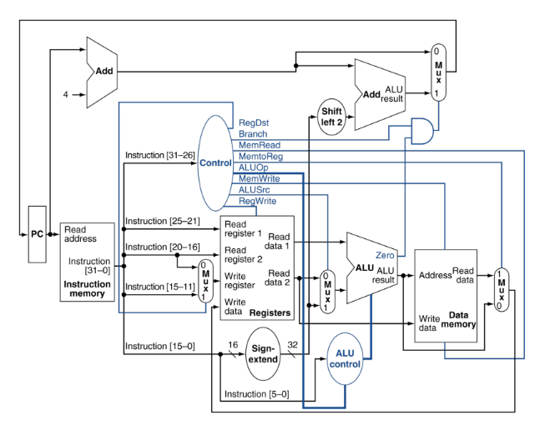Hình ảnh datapath của một bộ xử lý với 8 lệnh MIPS:add, sub, and, or, slt, lw, sw và beq
Giá trị Input thứ nhất của ALU (input phía trên của ALU trong datapath nối với Read data 1) bằng bao nhiêu khi mã lệnh sau được thanh ghi PC trỏ tới trong quá trình thực thi: 0x8e2bfff4? Biết giá trị được lưu trong các thanh ghi của thanh ghi Read register 1 và thanh ghi Read register 2 tương ứng là: 0xffffff90 và 0x00001234
a. 0xfffffff4
b. x8e2bfff4
c. 0xffffff90
d. 0x00001234

Hãy cho biết đường nào trong các đường sau là critical path (đường đi dài nhất của dữ liệu) của lệnh “_LW_” với datapath như trong hình datapath đã học
a. I-Mem, Mux, Regs, ALU, Mux, D-Mem, Regs
b. I-Mem, Mux, Regs, Mux, ALU, Mux, Regs
c. I-Mem, Regs, Mux, ALU, Mux, Mux, Regs
d. I-Mem, Mux, Regs, ALU, D-mem, Mux, Regs

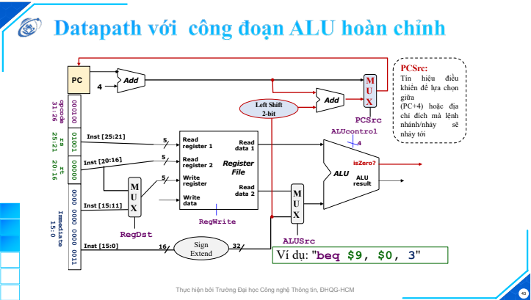

Khi datapath thực hiện lệnh beq thì toán hạng thứ 2 được đưa vào khối ALU (toán hạng đưa vào khối phía dưới của ALU trong hình datapath đã học) là?
a. Read data 1
b. Output của khối Sign Extend
c. Trường immediate trong mã máy
d. Read data 2

Trong công đoạn ALU, lệnh beq sẽ thực thi công việc gì?
a. thực hiện so sánh các thanh ghi
b. tính toán địa chỉ của bộ nhớ
c. tính toán kết quả cuối cùng
d. tính toán địa chỉ đích của thanh ghi PC
Khối Shift Left 2 bit trong datapath dành cho lệnh beq có tác dụng gì?
a. Cộng input cho 2
b. Nhân input cho 2
c. Chia input cho 2
d. Nhân input cho 4

Bộ nhớ dữ liệu là loại bộ nhớ?
a. Chỉ dùng để đọc
b. Vừa dùng để đọc, vừa để ghi (khác thời điểm)
c. Chỉ dùng để ghi

Công đoạn mà chỉ có lệnh Load và Store cần thực hiện các thao tác trong công đoạn này là?
a. Memory access
b. Instruction decode
c. ALU
d. Result write

Cho đoạn chương trình Assembly sau:
addi $t0, $0, 0x10010004
addi $t1, $0, 0x10010008
sw $t1, 8($t0)
Sau khi chạy hết đoạn lệnh trên thì giá trị của thanh ghi $t1 sẽ được lưu tại địa chỉ nào trong vùng nhớ?
a. 0x1001000C
b. 0x10010024
c. 0x10010008
d. 0x10010012

Những lệnh nào trong các lệnh sau không có công đoạn ghi lại kết quả? là những lệnh không ghi vào thanh ghi.
a. sw Ghi dữ liệu từ thanh ghi ra bộ nhớ, không ghi thanh ghi ⇒ không có Write Back
b. add Ghi kết quả vào thanh ghi đích
c. lw Ghi dữ liệu từ bộ nhớ vào thanh ghi
d. slt Ghi kết quả so sánh vào thanh ghi

Giá trị input Write data của khối Registers bằng bao nhiêu khi mã lệnh sau được thực thi: 0x02954824? Biết giá trị của thanh ghi s4 và thanh ghi số s5 tương ứng là: 0x20212022 và 0x0000abcd
a. 0x2021abcd
b. 0x0000abcd
c. 0x20212022
d. 0x00002000

Bộ control là mạch tổ hợp gì?
Bộ Control (Control Unit) trong datapath MIPS là một mạch tổ hợp thực hiện chức năng giải mã lệnh.
Nó nhận opcode (và funct với lệnh R-type) rồi phát sinh các tín hiệu điều khiển cho datapath.
a. Bộ so sánh b. Bộ giải mã
c. Bộ dồn kênh d. Bộ chia kênh

Trong các câu lệnh sau, câu lệnh nào có tín hiệu ALUSrc = 1?
Tín hiệu ALUSrc = 1 nghĩa là: Toán hạng thứ 2 của ALU lấy từ immediate (hằng số), không phải từ thanh ghi.
a. lw ALU dùng rs + immediate (offset) để tính địa chỉ bộ nhớ → ALUSrc = 1
b. or Lệnh R-type, toán hạng ALU lấy từ 2 thanh ghi → ALUSrc = 0
c. add R-type → ALUSrc = 0
d. beq So sánh 2 thanh ghi → ALUSrc = 0

Khi thực thi lệnh sw thì giá trị control MemtoReg bằng bao nhiêu?
Lệnh sw (store word) không ghi dữ liệu vào thanh ghi, mà chỉ ghi ra bộ nhớ.
Tín hiệu MemtoReg chỉ có ý nghĩa khi RegWrite = 1 (ghi thanh ghi).
Với sw thì RegWrite = 0, nên: MemtoReg không được sử dụng (don’t care)
a. 1 b. x
c. 0 d. z

Giá trị của tín hiệu đầu ra của khối ALU Control là bao nhiêu khi thực thi lệnh “beq $s2, $s6, Label”?
Lệnh: beq $s2, $s6, Label để kiểm tra hai thanh ghi có bằng nhau hay không, ALU sẽ thực hiện phép trừ: $s2 - $s6
Nếu kết quả = 0 → hai thanh ghi bằng nhau → nhảy. Trong ALU Control của MIPS chuẩn, SUB (trừ) →mã điều khiển 0110
a. 0010 ADD
b. 0110 SUB
c. 0000 AND
d. 0001 OR
Giá trị của tín hiệu đầu ra của khối ALU Control là bao nhiêu khi thực thi lệnh “lw $s2, 20($s6)”?
Lệnh: lw $s2, 20($s6) dùng để tính địa chỉ hiệu dụng = $s6 + 20t, tức là phép cộng (ADD). Trong ALU Control của MIPS chuẩn: ADD → 0010
a. 0010 ADD
b. 0100
c. 0110 SUB
d. 0111 SLT: set on less than

Tín hiệu ALUOp là bao nhiêu khi thực thi lệnh sw?
Trong MIPS, tín hiệu ALUOp được đặt như sau:
- 00 → ALU thực hiện phép cộng (ADD), dùng cho lw, sw để tính địa chỉ bộ nhớ
- 01 → beq (SUB)
- 10 → R-type
- 11 → (ít dùng / mở rộng)
Với sw, ALU cần cộng base + offset → ALUOp = 00
a. 0001
b. 10
c. 01
d. 00

Mô tả đường đi dữ liệu (critical path) khi thực thi lệnh slt $t0, $s1, $s2?
a. I-mem, Mux, Registers, ALU, Mux, Registers
b. I-mem, Mux, Registers, Mux, ALU, Mux, Registers
c. I-mem, Mux, Registers, ALU, Mux, Registers, Mux
d. I-mem, Registers, Mux, ALU, Mux, Registers

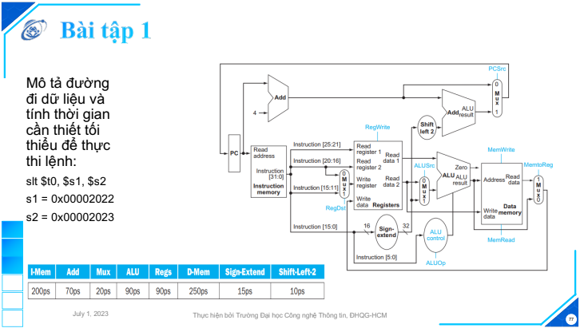

Tính thời gian cần thiết tối thiểu để thực thi lệnhkhi thực thi lệnh slt $t0, $s1, $s2 (datapath và thời gian của các khối như trong slide bài tập 1 ở cuối video)?
a. 490 b. 550
c. 530 d. 510

Giá trị Output của khối ALU bằng bao nhiêu khi mã lệnh sau được thực thi: 0x02954825? Biết giá trị của thanh ghi s4 và thanh ghi số s5 tương ứng là: 0x20210000 và 0x0000abcd?
a. 0x00002000
b. 0x0000abcd
c. 0x20212022
d. 0x2021abcd

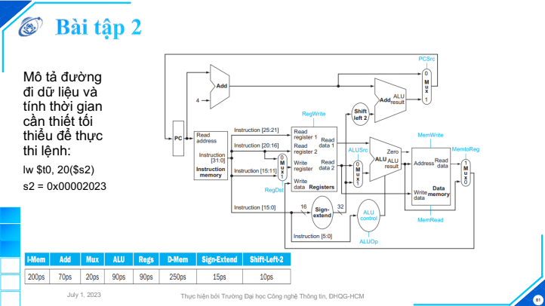
Tính thời gian cần thiết tối thiểu để thực thi lệnh khi thực thi lệnh lw $t0, 20($s2) (datapath và thời gian của các khối như trong slide bài tập 2 ở cuối video)?
a. 650
b. 760
c. 740
d. 780

Hãy cho biết đường nào trong các đường sau là critical path (đường đi dài nhất của dữ liệu) của lệnh “lw” với datapath như trong hình datapath đã học
a. I-Mem, Mux, Regs, Mux, ALU, Mux, Regs
b. I-Mem, Regs, Mux, ALU, Mux, Mux, Regs
c. I-Mem, Mux, Regs, ALU, Mux, D-Mem, Regs
d. I-Mem, Mux, Regs, ALU, D-mem, Mux, Regs

Hãy cho biết đường nào trong các đường sau là critical path (đường đi dài nhất của dữ liệu) của lệnh “sw” với datapath như trong hình datapath đã học?
a. I-Mem, Mux, Regs, ALU, Mux, Regs
b. I-Mem, Regs, Mux, ALU, Mux, Regs
c. I-Mem, Mux, Regs, Mux, ALU, Mux, Regs
d. I-Mem, Regs, ALU, D-mem
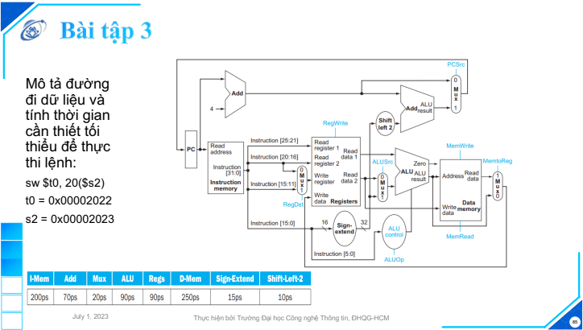
Tính thời gian cần thiết tối thiểu để thực thi lệnh khi thực thi lệnh sw $t0, 20($s2) (datapath và thời gian của các khối như trong slide bài tập 3 ở cuối video)?
a. 630
b. 650
c. 610
d. 670

Khối chức năng nào thuộc datapath KHÔNG tham gia vào lệnh “sw $t3, 12($t2)”
a. I-mem
b. Add sau shift left 2
c. ALU
d. D-mem

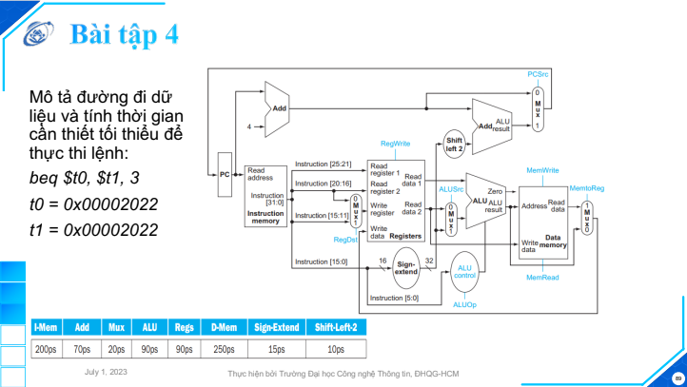
Hãy cho biết đường nào trong các đường sau là critical path (đường đi dài nhất của dữ liệu) của lệnh “beq” với datapath như trong hình datapath đã học?
a. I-Mem, Regs, Mux, ALU, Mux, Regs
b. I-Mem, Regs, Mux, ALU, Mux
c. I-Mem, Mux, Regs, ALU, Mux, Regs
d. I-Mem, Mux, Regs, Mux, ALU, Mux, Regs

Tính thời gian cần thiết tối thiểu để thực thi lệnh khi thực thi lệnh beq $t0, $s1, 3 (datapath và thời gian của các khối như trong slide bài tập 1 ở cuối video)?
a. 450
b. 480
c. 420
d. 440

Cho một bộ xử lý MIPS 32 bits (có datapath và control như hình đã học).
Biết PC = 0x00400000; $t1 = 0x10010030; $t3 = 0x00000015; Word nhớ tại địa chỉ 0x10010030 có nội dung/giá trị bằng 0x00000015
Nếu đoạn chương trình sau được thực thi:
1. addi $s0, $t1, 8
2. lw $t2, 8($s0)
3. beq $t3, $t2, ABC
4. add $t2, $t3, $t4
5. ABC: sub $t3, $t4, $t5
Khi bộ xử lý trên đang thực thi vừa xong công đoạn ALU ở câu lệnh thứ ba, giá trị ngõ ra Instruction [31-0] của khối Instruction Memory là bao nhiêu?
a. 0x117A0001
b. 0x117A0004
c. 0x116A0001
d. 0x116A0004

Cho một bộ xử lý MIPS 32 bits (có datapath và control như hình đã học).
Biết PC = 0x00400000; $t1 = 0x10010030; $t3 = 0x00000015; Word nhớ tại địa chỉ 0x10010030 có nội dung/giá trị bằng 0x00000015
Nếu đoạn chương trình sau được thực thi:
1. addi $s0, $t1, 8
2. lw $t2, 8($s0)
3. beq $t3, $t2, ABC
4. add $t2, $t3, $t4
5. ABC: sub $t3, $t4, $t5
Khi bộ xử lý trên đang thực thi vừa xong công đoạn ALU ở câu lệnh thứ 2, giá trị ngõ ra Instruction [31-0] của khối Instruction Memory là bao nhiêu?
a. 0x8c0a0008
b. 0x8e080008
c. 0x8e0a0008
d. 0x8e0a8008

Cho một bộ xử lý MIPS 32 bits (có datapath và control như hình đã học).
Biết PC = 0x00400000; $t1 = 0x10010030; $t3 = 0x00000015; Word nhớ tại địa chỉ 0x10010030 có nội dung/giá trị bằng 0x00000015
Nếu đoạn chương trình sau được thực thi:
1. addi $s0, $t1, 8
2. lw $t2, 8($s0)
3. beq $t3, $t2, ABC
4. add $t2, $t3, $t4
5. ABC: sub $t3, $t4, $t5
Khi bộ xử lý trên đang thực thi vừa xong công đoạn ALU ở câu lệnh thứ ba, giá trị ngõ input thứ hai của ALU là bao nhiêu?
a. 0x00400008
b. 0x00400015
c. 0x10010030
d. 0x00000015

Cho một bộ xử lý MIPS 32 bits (có datapath và control như hình đã học).
Biết ban đầu (câu lệnh đầu tiên của đoạn chương trình) thanh ghi PC = 0x00400000; $s6 = 0x1001005C; Word nhớ tại các địa chỉ (Address) tương ứng có nội dung/giá trị (Data) như trong bảng sau:
Address | 0x10010068 | 0x1001006C | 0x10010070 | 0x10010074 | 0x10010078
Data | 0x00005678 | 0x00004321 | 0x00006789 | 0x00065432 | 0x6789000D
Nếu đoạn chương trình sau được thực thi:
addi $s2, $s6, 4
lw $t4, 8($s2)
sll $t4, $t4, 2
sw $t4, 16($s2)
Khi bộ xử lý trên đang thực thi vừa xong câu lệnh thứ tư, kết quả tại đầu ra ALU result bằng bao nhiêu?
a. 0x10010070
b. 0x10010069
c. 0x1001006C
d. 0x10010068

Cho thời gian trễ (thời gian cần để hoàn thành) của từng khối trong datapath đã học như sau (khối nào không có trong bảng xem như thời gian trễ bằng 0): I-Mem (360ps), Add (190ps), Mux (60ps), ALU (180ps), Regs (250ps), D-Mem (310ps). Thời gian trễ lớn nhất của lệnh “add” khi thực thi theo Datapath đã học là?
a. 1330
b. 1150
c. 1060
d. 1220

**************************************************************
Câu 1: Mạch MUX 4-1 có bao nhiêu tín ngõ vào?
a. 3 b. 4
c. 5 d. 6

Câu 2: Chọn đáp án phù hợp nhất cho chức năng của ALU ?
a. Thực hiện lưu trữ kết quả tính toán
b. Thực hiện giải mã địa chỉ
c. Thực hiện các phép toán số học và luận lý
d. Thực hiện việc truy xuất bộ nhớ
e. Tất cả các tính năng trên

Câu 3: Máy tính được nào có thể sử dụng cho ứng dụng lưu trữ, dịch vụ web?
a. Supercomputers
c. Low-end servers
b. Datacenter
d. Cả ba loại trên

Câu 4: Bộ nhớ nào sau đây có tính chất “Volatility” ?
a. FLASH
c. SSD
b. EPROM
d. SRAM

Câu 5: Chọn mô tả đúng nhất cho thiết bị lưu trữ được ký hiệu như hình bên dưới:
Latch → mức cao (1) + cổng EN | mức thấp (0) + cổng EN có dấu tròn
Flipflop → cạnh lên + cổng tam giác | cạnh xuống + cổng tam giác có dấu tròn
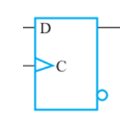
a. Flipflop D, kích cạnh lên
b. Flipflop D, kích cạnh xuống
c. Latch D, kích cạnh lên
d. Latch D, kích cạnh xuống

Câu 6: Chọn đáp án đúng cho biểu thức tương đương của cổng logic XOR: Y = A xor B
a. y = AB + A’B’
c. Y = A’B + AB’
b. Y = AB + (AB)’
d. Y = A’B + A’B’

Câu 7: Chọn phát biểu đúng nhất của cổng logic AND có nhiều hơn hai ngõ vào
a. Ngõ ra bằng 1 khi tất cả các ngõ vào bằng 1
b. Ngõ ra bằng 0 khi tất cả các ngõ vào bằng 0
c. Ngõ ra bằng 1 khi một trong các ngõ vào bằng 1
d. Ngõ ra bằng 0 khi ít nhất hai ngõ vào bằng 0

Câu 8: Giá trị trọng số của số bit được gạch chân trong số nhị phân 01010101011 là bao nhiêu?
a. 5 b. 16
c. 32 d. Đáp án khác

Câu 9: Biểu diễn của số -47 trong hệ nhị phân bù 1, 8 bit:
a. 11101111 b. 10011111
c. 11010001 d. Đáp án khác
Câu 10: Chọn Phát biểu đúng
a. Bộ nhớ Register có tốc độ truy xuất nhanh nhất trong các loại bộ nhớ
b. Bộ nhớ Cache có tốc độ truy xuất nhanh nhất trong các loại bộ nhớ
c. Bộ nhớ SSD có tốc độ truy xuất nhanh nhất trong các loại bộ nhớ
d. Bộ nhớ DDRAM có tốc độ truy xuất nhanh nhất trong các loại bộ nhớ

Câu 11: Một ổ cứng dung lượng 1TB có thế chứa được bao nhiêu file hình ảnh, biết dung lượng mỗi file hình ảnh có kích thước 256Kbit
a. 2^23 b. 2^24
c. Đáp án khác d. 2^22

Câu 12: Bộ nhớ Register được thuộc thành phần nào trong máy tính?
a. input c. Main Memory
b. output d. Processor

Câu 13: DDR SDRAM trong lĩnh vực khoa học máy tính được viết tắt của cụm từ nào?
a. Double Data Rate Synchronous Dynamic Random-Read Memory
b. Double Data Rate Synchronous Dynamic Read-Access Memory
c. Double Data Rate Synchronous Dynamic Random-write Memory
d. Double Data Rate Synchronous Dynamic Random-Access Memory

Câu 14: Biểu thức nào sau đây thể hiện tính hấp thụ trong định luật Boolean
a. x + x = x ; x ∙ x = x
b. (x')' = x
c. x + 1 = 1; x ∙ 0 = 0
d. x + x ∙ y = x; x(x + y) = x

Câu 15: Chọn đáp án đúng cho ký hiệu cổng logic XNOR
a. 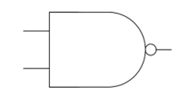 c. 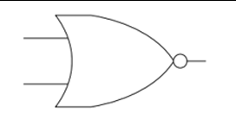
b. 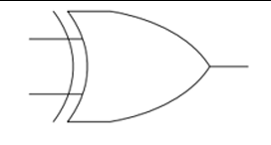 d. 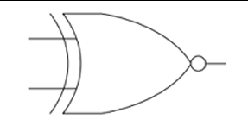

Câu 16: Mạch nào sau đây không phải mạch tổ hợp?
a. Mạch so sánh
c. Mạch cộng toàn phần
b. Mạch thanh ghi dịch
d. Mạch mux 2 sang 1

Câu 17: Chọn biểu thức tương ứng với mạch số sau viết theo minterm:
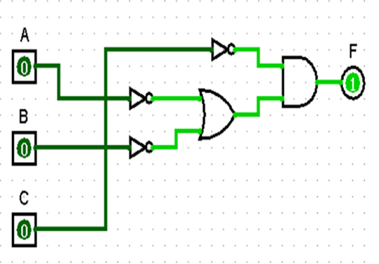
a. F = m1 + m2 + m4 b. F = m0 + m2 + m4
c. F = m0 + m2 + m3 d. F = m0 + m1 + m4
e. Đáp án khác

Câu 18: Các phép toán cơ bản của đại số Boolean bao gồm những gì?
a. AND, OR, XOR, NOT
c. AND, OR, NOT
b. AND, OR, XOR, NOT, NAND, NOR
d. XOR, NAND, NOR

Câu 19: Khi nối hai chung hai ngõ vào của cổng NAND với nhau, ta sẽ được chức năng của cổng logic nào sau đây?
a. AND c. OR
b. NOT d. XOR

Câu 20: Chọn biểu thức tương ứng với mạch số sau viết theo maxterm:
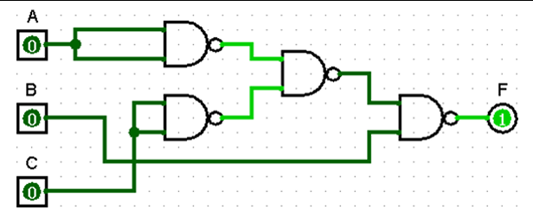
a. F = M4.M6.M7
b. F = M3.M6.M7
c. F = M5.M6.M7
d. F = M3.M5.M7
e. Đáp án khác

Câu 21: Mạch số trong máy tính được sử dụng để làm gì?
a. Xử lý tín hiệu rời rạc và liên tục
c. Xử lý tín hiệu dạng số
b. Thực hiện các thao tác đầu vào/đầu ra
d. Tất cả đều đúng

Câu 22: Mạch số được chia thành những loại nào?
a. Mạch được thiết kế sẵn và mạch tự thiết kế
b. Mạch tổ hợp và mạch tuần tự
c. Cổng luận lý và thanh ghi
d. Latch và Flipflop

Câu 23: Bộ Mux có chức năng gì?
a. Lựa chọn 1 trong những ngõ vào dữ liệu để gửi tới ngõ ra dựa vào ngõ vào lựa chọn
b. Phân chia 1 ngõ vào dữ liệu để gửi tới nhiều ngõ ra dựa vào ngõ vào lựa chọn
c. Lưu nhiều bit thông tin để ALU sử dụng
d. Kết hợp nhiều ngõ vào thành nhiều ngõ ra dựa vào ngõ vào lựa chọn

Câu 1: Với datapath đã học, khi thực hiện lệnh "lw" thì ALU thực hiện chức năng gì?
A. Sub
B. Add
C. Compare
D. AND
E. Đáp án khác

Câu 2: Thanh phần nào sau đây là mạch tổ hợp?
A. ALU
B. D-MEM
C. I-MEM
D. Registers
E. Tất cả các thành phần

Câu 3: Khi thực hiện lệnh add $t9, $t1, $t2, trường rs trong phần định dạng lệnh bằng bao nhiêu ở giá trị thập phân?
A. 8 B. 9
C. 24 D. 23
E. Đáp án khác

Câu 4: Cho giá trị thanh ghi $s3=0x0000000C, hỏi sau khi thực hiện câu lệnh "sll $s3, $s3, 3" thì giá trị thanh ghi $s3 bằng bao nhiêu?
A. 0x0000000C B. 0x00000060
C. 0x0000002C D. 0x00000024
E. Đáp án khác

Câu 5: Máy tính A hoạt động ở tần số 4Ghz, máy tính B hoạt động ở tần số 5Ghz. hỏi máy tính nào có hiệu suất cao hơn, biết cả hai máy đều thực thi một chương trình có số lượng lệnh giống nhau?
A. Máy A
B. Máy B
C. Thiếu thông tin
D. Hai máy bằng nhau

Câu 6: Sau khi thực hiện lệnh slti $t0, Szero, -5 giá trị thập phân thanh ghi $t0 bằng bao nhiêu?
A. 5
B. -5
C. 0
D. Không xác định được
E. Đáp án khác

Câu 7: Khi bộ xử lý thực hiện lệnh "sw $t2, 4($t1)", giá trị các tín hiệu điều khiển RegDst, RegWrite, MemWrite lần lượt là:
A. 1,0,1
B. 1,0,0
C. 0,0,1
D. 1,0,0
E. Đáp án khác

Câu 8: Bộ nhớ thanh ghi trong MIPS được đánh địa chỉ theo?
A. Bit
B. Byte
C. Word
D. Halfword

Câu 9: Tập lệnh MIPS có mấy loại toán hạng?
A. 2
B. 3
C. 4
D. 5

Câu 10: Thanh ghi $t5 có địa chỉ dạng nhị phân là bao nhiêu trong tập thanh ghi của MIPS?
A. 10111
B. 10110
C. 10101
D. Đáp án khác

Câu 11: Mã máy của lệnh add $s1, $t5, $t1 là gì?
A. 0x023D8210 B. 0x01A98820
C. 0x012D8024 D. 0x012D8820

Câu 12: Cho câu lệnh addi $s3, $s5, 15. Biểu diễn số nhị phân của trường shamt:
A. 10011 B. 10101
C. 01111 D. 00000

Câu 13: Câu lệnh slti $s3, $s5, 0 thuộc định dạng nào trong lệnh hợp ngữ MIPS?
A. Định dạng lệnh R B. Định dạng lệnh I
C. Định dạng lệnh J D. Cả ba đều sai

Câu 14: Kiến trúc tập lệnh MIPS được thiết kế theo loại nào sau đây:
A. Ngăn xếp (stack)
B. Bộ tích lũy (accumulator)
C. Thanh ghi - Bộ nhớ (register-memory)
D. Register-Register/load-store)

Câu 15: Cho hai bộ vi xử lý X và Y có tần số xung clock lần lượt là 800 MHz và 1000 MHz. Giả sử X thực thi một lệnh trung bình mất 5 chu kì, Y thực thi một lệnh trung bình mất 3 chu kì. Vậy để thực thi cùng một chương trình, bộ vi xử lí nào thực thi nhanh hơn?
A. Y
B. X
C. X bằng Y
D. Thiếu thông tin

Câu 16: Cho máy tính X có CPI = 5. Máy tính X thực thi một chương trình có 1 triệu lệnh mất 5 ns. Hỏi tần số hoạt động của máy tính X là bao nhiêu?
A. 1 Mhz
B. 1Ghz
C. 2 Mhz
D. 2 Ghz
E. Đáp án khác
Câu 17: Giá trị thanh ghi PC sẽ tăng bao nhiêu sau mỗi lần đọc lệnh?
A. Tùy thuộc vào từng lệnh
B. Thiếu thông tin, chưa xác định được
C. 4
D. Không thay đổi

Câu 18: Số thập lục phân 0x014B4822 là mã lệnh của lệnh nào sau đây?
A. add $9, $10, $11
B. sub $9, $10, $10
C. addi $t1, $t2, $t2
D. addu $t1, $t2, $t2
E. Đáp án khác

Câu 19: Cho một bộ xử lý MIPS 32 bits (có datapath và control như hình đã học).
Biết PC = 0x00400000; $t1 = 0x10010030; $t3 = 0x00000015; Word nhớ tại địa chỉ 0x10010030 có nội dung/giá trị bằng 0x00000015
Nếu đoạn chương trình sau được thực thi:
addi $s0, St1, 8
lw St2, 8(Ss0)
lw St2, 8(Ss0)
beq $t3, $t2, ABC
add $t2, $t3, St4
ABC: sub $t3, $t4, St5
Giá trị thanh ghi PC bằng bao nhiêu khi bộ xử lý bắt đầu nạp lệnh (beq St3, $t2, ABC)?
A. 0x00400008
B. 0x00400004
C. 0x00400018
D. 0x0040000C
E. Đáp án khác

Câu 20: "PSEUDO INSTRUCTION" là gì?
A. Lệnh giả B. Nhóm lệnh số học
C. Nhóm lệnh bộ nhớ D. Nhóm lệnh nhày
E. Đáp án khác
Câu 1: Số thập lục phân 0x22290020 là mã máy của lệnh nào sau đây
a. add $t1, $s1, 32
b. addi $t1, $s1, 32
c. sub $t1, $t5, $t3
d. sll $t1, $t2, 2

Câu 2: Mã máy của lệnh “lw St3, 40(St0)" là bao nhiêu?
a. 0xad680004 b. 0x8d680004
c. 0xad68002c d. 0x8d0b0028

Câu 3. Biên dịch ngược là gì?
a. Quá trình khôi phục mã máy thành chương trình hợp ngữ
b. Quá trình chuyển lệnh giả (psudo instruction) thành lệnh thật sự
c. Quá trình chuyển chương trình được viết bởi ngôn ngữ lập trình cấp cao thành mã máy
d. Quá trình thực thi lệnh trên datapath theo thứ tự ngược lại

Câu 4. Trong các câu lệnh sau, câu lệnh nào có tín hiệu ALUSre =1?
a. lw b. beq
c. or d. add

Câu 5. Giá trị Input thứ hai của ALU bằng bao nhiêu khi mã lệnh sau được thanh ghi PC trỏ tới trong quá trình thực thi: 0x8e2bfff4? Biết giá trị được lưu trong các thanh ghi Read register 1 và Read register 2 tương ứng là: 0xffffff90 và 0x00001234.
a. 0xffffff90
b. 0xfffffff4
c. 0x00001234
d. 0x8e2bfff4

Câu 6. Trình tự thực hiện lệnh của lệnh "lw" nào là đúng? (G1.2)
a. Nạp lệnh - sử dụng ALU - đọc thanh ghi - đọc bộ nhớ - ghi thanh ghi
b. Nạp lệnh - đọc thanh ghi - sử dụng ALU - đọc bộ nhớ - ghi thanh ghi
c. Sử dụng ALU - nạp lệnh - đọc bộ nhớ - đọc thanh ghi - ghi thanh ghi
d. Nạp lệnh - đọc thanh ghi - đọc bộ nhớ - ghi thanh ghi - sử dụng ALU

Câu 7. Giá trị output của khối "Sign-extend" bằng bao nhiêu khi mã sau được thanh ghi PC tro tới trong quá trình thực thi: 0x2149ab9c?
a. 0xffffab9c
b. 0x2149ab9c
c. 0x0000ab9c
d. Oxababab9c

Câu 8. Giá trị Output của khối ALU bằng bao nhiêu khi mã lệnh sau được thanh ghi PC trỏ tới trong quá trình thực thi: 0x02954824? Biết giá trị của thanh ghi s4 và s5 tương ứng là: 0x20212022 và 0x0000abcd.
a. 0x20212022
b. 0x2021abcd
c. 0x00002000
d. 0x0000abcd

Câu 9. Hãy cho biết đường nào trong các đường sau là critical path (đường đi dài nhất của dữ liệu) của lệnh 's/t với datapath MIPS?
a. I-Mem, Mux, Regs, Mux, ALU, Mux, Regs
b. I-Mem, Mux, Regs, ALU, Mux, Regs
c. I-Mem, Mux, Regs, ALU, Mux, D-Mem
d. I-Mem, Regs, Mux, ALU, Mux, Regs, Mux

Câu 10. Cho thời gian trễ (thời gian cần để hoàn thành) của từng khối trong Datapath MIPS như sau (khối nào không có trong bảng xem như thời gian trễ bằng 0):
I-Mem | Add | Mux | ALU | Regs | D-Mem
560ps | 170ps | 90ps | 170ps | 240ps | 610ps
Thời gian trễ lớn nhất của lệnh “beq” khi thực thi theo Datapath MIPS đã học là gì?
a. 1330 b. 1240
c. 1150 d. 1060

Câu 11. Khối chức năng nào thuộc datapath KHÔNG tham gia vào lệnh "sw St3, 12(St2)"
a. I-mem b. D-mem
c. Add sau shift left 2 d. ALU
Câu 12. Giá trị các tín hiệu điều khiển RegDst, Mem Write, MemtoReg Khi thực thi lệnh sw lần lượt là:
a. 0, 1, 1
b. x, 1, x
c. 1, 1, x
d. 1, 0, x

Câu 13. Cho 3 bộ xử lý P1, P2 và P3 cùng chạy một đoạn lệnh với các thông số như bảng sau:
Bộ xử lý | Clock rate (GHz) | CPI (clock/lệnh)
P1 | 2 | 1.5
P2 | 1.5 | 1.0
P3 | 3 | 2.5
Dựa theo tiêu chí số lệnh thực hiện trong 1 giây (IPS), bộ xử lý nào có hiệu suất cao nhất?
a. P3
b. P1
c. P2

Câu 14. Cho bộ xử lý P có các thông số được liệt kê như bảng sau:
Clock: 2 GHz
No. Instructions: 20×10^9
Time: 5 s
Tìm IPC (instruction per cycle - số lệnh thực hiện trong mot chu kì) cho bộ xử lý P:
a. 10
b. 20
c. 2
d. 1.0

Câu 15. Phương pháp nào sau đây giúp tăng hiệu suất của một máy tính?
a. Tăng số chu kỳ xung clock của chương trình
b. Giảm tần số xung clock CPU
c. Tăng chu kỳ xung clock CPU
d. Giảm CPI của máy tính
Câu 16. Bảng dưới đây mô tả số lệnh và thời gian thực thi tương ứng trên máy tính Asus (tần số 2 GHz) khi thực hiện một chương trình. Trong đó tập lệnh của máy tính gồm 4 loại lệnh A, B, C và D.
Loại lệnh | CPI | Số lệnh
A | 1 | 650
B | 5 | 120
C | 5 | 500
D | 2 | 50
Thoi gian thuc thi chuong trình cua may tinh va CPI trung bình khi thuc thi lan luợt la?
a. 1925 ns và 2.9
b. 1925 ns và 4.1
c. 2354 ns và 3.1
d. 2354 ns và 2.5

Câu 1: Công đoạn máy tính sử dụng nội dung trong thanh ghi Program Counter (PC) để tìm nạp lệnh từ bộ nhớ lệnh thuộc công đoạn nào dưới đây?
A. Instruction Decode & Operand Fetch
B. Instruction Fetch
C. Memory Access
D. Result Write

Câu 2: Chọn mỗ tà đúng nhất cho thiết bị lưu trữ được kỷ hiệu như hình bên dưới?
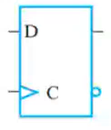
A. Flipflop D, kích cạnh xuống
B. Latch D, tích cực mức cao
C. Flipflop D, kích cạnh lên
D. Latch D, tích cực mức thấp

Câu 3: Hãy cho biết đường nào trong các đường sau là critical path (đường đi dài nhất của dữ liệu) của lệnh "slt" với datapath như trong Hình 1 (ở trang cuối đề thi)?
Lệnh “slt” thuộc R type → không liên quan đến D-mem
A. I-Mem, Mux, Regs, Mux, ALU, Mux, Regs
B. I-Mem, Mux, Regs, ALU, D-mem, Mux, Regs
C. I-Mem, Mux, Regs, ALU, Mux, D-Mem, Regs.
D. I-Mem, Regs, Mux, ALU, Mux, Mux, Regs

Câu 4: Trong kiến trúc MIPS, thanh ghi nào có nhiệm vụ lưu trữ địa chỉ của lệnh tiếp theo cần thực thị?
A $s0
B. $ra
C. $at
D. $pc

Câu 5: Cho câu lệnh "sll $s3, $s5, 15" thì biểu diễn số nhị phân của trường shamt là?
A. 10011
B. 10101
C. 01111
D. 00000

Câu 6: Khối "Sign-extend" trong datapath MIPS cô chức năng gì?
A. Mở rộng một số có dầu từ 16-bit thành 32-bit
B. Mở rộng một số không dâu từ 16-bit thành 32-bit
C. Thực hiện phép cộng giữa hai số 32-bit
D. Thực hiện phép dịch trai một số 32-bit

Câu 7: Giá trị thập phân của số nhị phân 10111011 là?
A. 167
B. 177
C. 187
D. 197

Câu 8: Khối ALU Control trong datapath ở Hình 1 có bao nhiêu bits đầu vào và đầu ra?
A. 6 bits vào, 4 bits ra
B. 6 bits vào, 6 bits ra
C. 8 bits vào, 6 bits ra
D. 8 bits vào, 4 bits ra 2 bit ALUOp + 6 bit funct

Câu 9: Cho thời gian trễ (thời gian cần để hoàn thành) của từng khối trong Hình 1 (ở trang cuối đề thi) như sau (khối nào không có trong bảng xem như thời gian trễ bằng 0): I-Mem, Regs, Mux, ALU, Mux
I-Mem: 250ps ALU: 170ps
Add: 110ps Regs: 210ps
Mux: 50ps D-Mem: 260ps
Thời gian trễ lớn nhất của lạnh "beq" khi thực thi theo Datapath trong Hình 1 (ở trang cuối của đề thi) là?
A. 740 ps B. 690 ps C. 730 ps D. 680 ps

Câu 10: Chọn biểu thức logic phù hợp với mạch được biểu diễn trong hình?
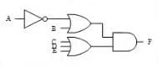
A. F = (A’B)+(CDE)
B. F = (A’B)(C+D+E)
C. F = (A’+B)(CDE)
D. F = (A’+B)(C+D+E)

Câu 11: Chọn đáp án dùng cho kết quả biểu thức tương ứng bìa K sau?
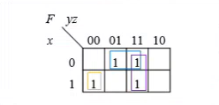
A. F(x,y,z) = x’z + z + xy’z’
B. F(x,y,z) = x’z + yz + y’z’
C. F(x,y,z) = x’z + yz + xy’z’
D. F(x,y,z) = x’z + yz + x’y’z’

Câu 12: Khi thực hiện lệnh nào dưới đây thì tín hiệu MemRead = 1?
A. Lệnh beq
B. Lệnh add
C. Lệnh lw duy nhất
D. Lệnh sw MemWrite = 1

Câu 13: Để phân biệt các lệnh R-Format với nhau, bộ điều khiến ALU dựa vào trường nào trong định dạng lệnh?
A. Opcode
B. Function
C. Immidiate
D. Shamt

Câu 14: Với datapath như hình 1, khối Instruction Memory thực hiện chức năng gì?
A. Xuất ra nội dung cộng 2 thanh ghi
B. Nhận địa chỉ lịnh tử thanh ghi PC và xuất ra 32 bưa mã mày tương ứng
C. Đọc và xuất nội dung 1 thanh ghi
D. Ghi dữ liệu vào thanh ghi đích

Câu 15: Với datapath như hình 1 giá trị của tín hiệu điều khiển "ALU control" bằng 0110 (trừ) trong trường hợp thực thì câu lệnh nào sau đây?
A. beq $a1, $s2, label
B. add $s1, $s2, $a3 (cộng)
C. lw $s1, 4($s2) (cộng)
D. sw $51, 10($a2) (cộng)

Câu 16: Sắp xếp các bộ nhớ theo thứ tự có tốc độ truy xuất chậm dần?
A. Register > RAM > Cache > SSD
B. Register > Cache > SSD > RAM
C. Cache > Register > RAM > SSD
D. Register > Cache > RAM > SSD

Câu 17: Trong ngữ cảnh máy tính, "CPU" là viết tắt của từ gì?
A. Computer Processing Unit
B. Central Processor Unit
C. Central Processing Unit
D. Control Processing Unit

Câu 18: Câu lệnh assembly MIPS "addi $s3, $s5, 8" có định dạng như thế nào trong các lựa chọn sau?
A. opcode (6bits) - rs(5bits) - rt(5 bits) - const/address(16bits)
B. opcode (6bits) – address(26bits)
C. opcode (6bits) - rd(5bits) - rs(5 bits) - rt(5bits) - shamt(5bits) - funct(6bits)
D. opcode (6bits) - rs(5bits) - rt(5 bits) - rd(5bits) - shamt(5bits) - funct(6bits)

Câu 19: Trong các mã máy biểu diễn dưới dạng thập lục phân bên dưới. Câu lệnh nào dùng để biểu diễn lệnh "slt $t2, $t0, $t7"?
A. 0x010F502A 000000 01000 01111 01010 00000 101010
B. 0x010E502A 0000 0001 0000 1111 0101 0000 0010 1010
C. 0x010F402A
D. 0x010E402A

Câu 20: Trong các mã máy biểu diễn dưới dạng thập lục phân bên dưới. Câu lệnh nào dùng đề biểu diễn lệnh "andi $s0, $s7, 123"?
A. 0x32E0005B 001100 10111 10000 0000000001111011
B. 0x32E0007B 0011 0010 1111 0000 0000 0000 0111 1011
C. 0x32F0005B
D. 0x32F0007B

Câu 21: Trong các câu lệnh assembly MIPS bên dưới. Cầu lệnh nào dùng để biểu diễn lệnh 0x02D7A024?
A. and $s4, $s6, $s7 0000 0010 1101 0111 1010 0000 0010 0100
B. addi $s4, $s5, $s7 000000 10110 10111 10100 00000 100100
C. add $s5, $s6, $s7 $s6 $s7 $s4 and
D. sub $s3, $s6, $s7

Câu 22: Câu lệnh bằng ngôn ngữ C: a = b - 27, với biến a, b lưu trữ trong thanh ghi tương ứng Ss4, Ss2. Câu lệnh assembly MIPS nào bên dưới tương đương với lệnh C này?
A. addi $s4, $s2, -27
B. subi $s4, $s2, 27
C. sub $s2, $s4, 10
D. add $s4, $s2 -27

Câu 23: Biểu diễn của số thập phân -27 trong hệ nhị phân dạng bù 2, 8 bit là?
A. 11100101
B. 11100111
C. 10111101
D. 11101101

Câu 24: Giá trị hệ thập lục phân của số thập phân 453 là?
453 ÷ 16 = 28 dư 5; 28 ÷ 16 = 1 dư 12; 1 ÷ 16 = 0 dư 1
A. 0x1C5
B. 0x1B5
C. 0x1C7
D. 0x1B7

Câu 25: Giá trị nhị phân của số thập phân 243 là?
A. 11010011
B. 11110011
C. 11111011
D. 11100011

Câu 26: Khi rút gọn bằng phương pháp bìa K, một lân cận 4 (gom 4) có thể rút gọn được bao nhiêu biến?
A. 1
B. 2
C. 3
D. 4

Câu 27: Bộ nhớ nào KHÔNG lưu dữ liệu khi mất điện (volatility)?
A. SSD
B. RAM
C. ROM
D. HDD

Câu 28: Bộ nhớ Register thuộc thành phần nào trong máy tính?
A. Input
B. Processor
C. Main Memory
D. Output

Câu 29: Bộ dồn kênh (Mux) có chức năng gì?
A. Lựa chọn 1 trong những ngõ vào dữ liệu để gửi tới ngõ ra dựa vào ngõ vào lựa chọn
B. Lưu nhiều bit thông tin để ALU sử dụng
C. Phân chia 1 ngõ vào dữ liệu để gửi tới nhiều ngõ ra dựa vào ngõ vào lựa chọn
D. Kết hợp nhiều ngõ vào thành nhiều ngõ ra dựa vào ngõ vào lựa chọn

Câu 30: Tầm biểu diễn của số nhị phân dưới dạng bù 2 8 bit là?
-2^7 → 2^7
A. Từ 0 đến 255
B. Từ -128 đến +127
C. Từ -255 đến 256
D. Từ -128 đen +128

Trong kiến trúc bộ xử lý được trình bày trong Hình 1 (ở trang cuối để thi), bạn hãy trình bày những khối nào là khối mạch tổ hợp và những khôi nàc là khối mạch tuần tự “nhớ” (bao gôm cả khối control và ALU control).
Trả lời:
Khối mạch tổ hợp | Khối mạch tuần tự
ALU | I-mem
Add | Register
Mux | D-mem
Sign-extend
And
Shift Left
Control
ALU Control

**************************************************************
Chuyển đổi số
Decimal | Binary | Hexadecimal
77
 | 10111101101
 |  | 0xFA

Số không dấu
001011 1+1 = 10 (viết 0 nhớ 1)
+011010 1+1+1 = 11 (viết 1 nhớ 1)
100101

010110 0-1 = 11 (viết 1 nhớ 1)
-010011 0-1-1 = 10 (viết 0 nhớ 1)
000011

Số có dấu
Biểu diễn số -30 dưới dạng bù 2 6-bit
30 ~ 011110 → bù 1: 100001 → bù 2: 100010
Số 1101100 là biểu diễn dạng bù 2 của số bao nhiêu
1101100
-0000001
1101011

Câu tự luận 1 điểm: chương 4 ~ thiết kế mạch số theo yêu cầu

Bài tập các lệnh MIPS
Cho các thanh ghi $s1 = 0x00002025 và $s2 = 0x00002026. Cho biết kết quả của thanh ghi &t0 khi thực hiện các câu lệnh sau:
add $t0, $s2, $s1
t0 = s2 + s1
0x00002026
+0x00002025
=0x0000404B (5+6=11~B)

sub $t0, $s2, $s1
t0 = s2 - s1
0x00002026
-0x00002025
=0x00000001

or $t0, $s2, $s1
$s2: 0x00002026 = 0000 0000 0000 0000 0010 0000 0010 0110
$s1: 0x00002025 = 0000 0000 0000 0000 0010 0000 0010 0101
or: = 0000 0000 0000 0000 0010 0000 0010 0111
= 2 0 2 7

slt $t0, $s1, $s2 (set if less than)
vì 0x00002025 < 0x00002026 = TRUE
t0 = 0x00000001

sll $t0, $s1, 3 (shift left logic, dịch trái 3 bit)
$s1: 0x00002025 = 0010 0000 0010 0101000
= 0001 0000 0001 0010 1000
= 1 0 1 2 8
Bài tập toán hạng
Cho f, g, h được lưu lần lượt tại các thanh ghi $s0, $s1, $s2. Địa chỉ cơ sở của hai mảng A và B được lưu trong các thanh ghi $s6, $s7, mỗi phần tử 32 bit ~ 4 byte *Thầy nói thầy không cho ra thi
A[4] = g – h + B[1]
lw $t0, 4($s7) → t0 = B[1]
sub $t1, $s1, $s2 → t1 = g – h
add $t2, $t1, $t0 → t2 = g – h + B[1]
sw $t2, 16($s6) → A[4] = t2

Bài tập định dạng lệnh
Tìm mã máy (biểu diễn hệ 16) cho các lệnh assembly của MIPS sau
and $s6,$s5,$t7
000000 10101 01111 10110 00000 100100
0000 0010 1010 1111 1011 0000 0010 0100
0 2 A F B 0 2 4
srl $s1, $t5, 17
0x000D8C42
addi $s0, $t3, 35
0x21700023

Bài tập biên dịch ngược
Cho các mã máy như sau, hỏi tương ứng với từng mã máy là lệnh assembly gì của MIPS?
0x00097C40
0000 0000 0000 1001 0111 1100 0100 0000 (R type)
000000 00000 01001 01111 10001 000000
$t1 $t7 17 sll → sll $t7, $t1, 17
0x36A80035
0011 0110 1010 1000 0000 0000 0011 0101 (I type)
001101 10101 01000 0000000000110101
ori $s5 $t0 53 → ori $t0, $t5, 53

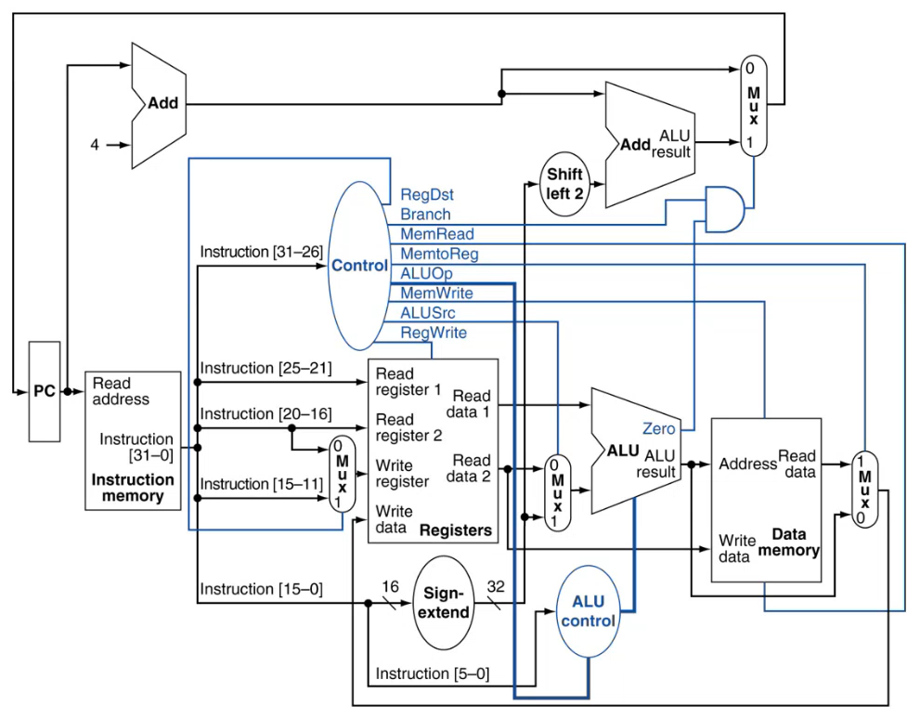
Critical path 8 lệnh:
add, sub, and, or, slt (logic và số học):
I-Mem, Mux, Regs, Mux, ALU, Mux, Regs
lw:
I-Mem, Mux, Regs, ALU, D-mem, Mux, Regs
sw:
I-Mem, Regs, ALU, D-mem
beq:
I-Mem, Regs, Mux, ALU, Mux

Câu 1:
Chuyển đoạn chương trình C sau sang hợp ngữ MIPS (không dùng mã giả), biết rằng các biến a, b, c, d lần lượt tương ứng với các thanh ghi $s0, $s1, $s2, $s3:
if (a != b)
c = a;
else
c= b;
d=a+ b;

Câu 2:
Tìm đoạn chương trình C ứng với đoạn chương trình MIPS sau, biết rằng các biến b, c, d lần lượt tương ứng với các thanh ghi $s0, $s1, Ss2 và mảng A có địa chỉ base nằm trong thanh ghi $s5.
addi $s0, $0, 5
slt $t0, $s0, $s1
beq $t0, $zero, End
sll $t1, $s0, 2
add $t1, $tl, $s5
lw $t2, 0(Stl)
add $s2, $s2, $t2
End:

Câu 3:
Cho một bộ xử lý MIPS 32 bits (có Datapath và Control như hình đã học).
Bắt đầu thực thi chương trình PC = 0x00400000; $t1 = 0x10010038; Word nhớ tại các địa chỉ (Address) tương ứng có nội dung/giá trị (Data) như trong bảng sau:
Address | 0x10010044 | 0x10010048 | 0x1001004C | 0x10010050 | 0x10010054
Data | 0x12345678 | 0x85674321 | 0x23456789 | 0x98765432 | 0x6789ABCD
Nếu đoạn chương trình sau được thực thi:
addi $s0, $t1, 8
srl $t3, $t1, 2
lw $t2, 8($s0)
Cho biết giá trị PC khi bộ xử lý thực thi sang câu lệnh số 3 và giá trị của thanh ghi St2 khi thực thi xong đoạn chương trình trên.

Câu 1.
- Lệnh là gì? Mô tả chu trình thực thi một lệnh
- Trình bày một số phương pháp nâng cao hiệu suất của máy tính

Câu 2. Cho 3 bộ xử lý P1, P2 và P3: cùng chạy một tập lệnh với các tần số xung clock và CPI được cho như bảng bên dưới. Nếu các bộ xử lý chạy 1 chương trình nào đó hết 10 giây, tìm tổng số chu kì và tổng số lượng lệnh tương ứng của mỗi bộ xử lý.
Bộ xử lý | Clock Rate | CPI
P3 | 2.5 Ghz | 1.5
P2 | 2 Ghz | 1.0
P1 | 4 Ghz | 2.5

Câu 3. Cho mảng A có 10 phần tử, địa chỉ nền (base address) của mảng A được lưu trong thanh ghi $t0.
a. Viết chương trình MIPS tìm giá trị nhỏ nhất của màng A, và lưu kết quả vào thanh ghi $s0
b. Viết chương trình MIPS sắp xếp lại mảng A theo thứ tự tăng dần.

Câu 1: Sinh viên làm trong khuôn khổ để trống bên dưới:
a. Sử dụng phương pháp bìa K để rút gọn biểu thức bên dưới
F(𝐴,𝐵,𝐶,𝐷) = ∑(0,1,2,9,10,12,13)
b. Vẽ mạch số đã rút gọn từ câu a

Câu 1:
a. Đổi các số sau ra số nhị phân 8 bit rồi thực hiện phép toán: 19 + 85
b. Biểu diễn số dấu chấm động cho giá trị 2024
Câu 2:
Lập bảng chân trị và sau đó tối ưu luận lý bằng phương pháp K-map cho hàm Boolean sau:
K(W,X,Y,Z) = (W + X)(W’ + X + Y)(W + X’ + Y’ + Z’)(X + Y’ + Z)
Câu 3 :
Chuyển các câu lệnh ngôn ngữ cấp cao sau sang dạng mã assembly:
a. f = - b - 19 + a
b. A[5] = B[7] + c - 21
Biết mảng A, B lưu trữ đại chỉ cơ sở ở thanh ghi $s0, $s1
Các biến a, b, c, d, f lữu trữ giá trị ở các thanh ghi $s2 đến $s6
Câu 4:
Chuyển các câu lệnh assembly sau sang dạng ngôn ngữ máy:
a. slti $s0, $s1, 4
b. lw $t0, 24($t1)
Câu 5:
Chuyển các câu lệnh ngôn ngữ cấp cao sau sang dạng mã assembly:

